Төмөрбулаг сумын Иргэдийн Төлөөлөгчдийн Хурлын
байгууллагын 2018 онд хийсэн ажлын тайлан

2018.12.31

Тус сумын Иргэдийн Төлөөлөгчдийн Хурлын байгууллага нь Монгол Улсын Үндсэн хууль, Монгол Улсын Засаг захиргаа, нутаг дэвсгэрийн нэгж, түүний удирдлагын тухай хуулийн болон холбогдох бусад хууль тогтоомжоор олгогдсон эрх хэмжээний хүрээнд ээлжит сонгуулийн бүрэн эрхийн хугацаанд /2017-2020 онд/ хэрэгжүүлэхээр дэвшүүлсэн орон нутгийн эдийн засаг нийгмийн хөгжлийн бодлого, зорилтуудыг хэрэгжүүлэхэд байгууллагынхаа үйл ажиллагаагаа чиглүүлэн ажиллаж байна. Нутаг дэвсгэрийн хэмжээнд аймаг, сумын Иргэдийн Төлөөлөгчдийн Хурал, холбогдох бусад дээд шатны байгууллагаас гаргасан бодлого, шийдвэрүүдийн биелэлтийг зохион байгуулан, сумын Засаг даргын үйл ажиллагааны хөтөлбөрийг баталж, хэрэгжилтэд хяналт тавьж, биелэлтэд нь үнэлэлт дүгнэлт өгч ажилласан. ИТХ-аас орон нутаг, иргэд сонгогчдын эрх ашиг, сонирхлыг дээдлэн тэдний өмнө тулгамдаж буй нэн даруй шийдвэрлэх шаардлага бүхий ажил, асуудлуудыг шийдвэрлэн иргэдэд төрийн ажил үйлчилгээг шуурхай чанартай хүргэж ажиллах, хууль тогтоомжийн хэрэгжилтийг хангуулахад хяналт тавьж, зохион байгуулан, иргэд сонгогчид, хурлын төлөөлөгчдийн гаргасан санал санаачилгыг дэмжин, иргэдийн нийгмийн оролцоог сайжруулах замаар сум орон нутагт хүний хөгжлийг ханган, нутаг орноо хөгжүүлэх бодлого зорилтуудыг хэрэгжүүлэхэд үйл ажиллагаагаа чиглүүлэн ажилласан. ИТХ-ын төлөөлөгчдийн 2017 оны 03 дугаар сарын 27-ны өдрийн 3 дугаар хуралдаанаар баталсан сумын ИТХ-ын 2017-2020 онд хэрэгжүүлэх 5 үндсэн зорилтын хүрээнд хийж хэрэгжүүлэх 75 заалт бүхий бодлогын үндсэн чиглэлийг баримтлан ИТХ-ын Тэргүүлэгчдийн 2018 оны 01 сарын 17-ны өдрийн хуралдаанаар 2018 онд хийж хэрэгжүүлэх ”Иргэдийн оролцоо, хамтын ажиллагааг сайжруулж, төлөөлөгчдийн санал санаачлага, хариуцлагыг дээшлүүлэх” үндсэн зорилтын хүрээнд ИТХ-ын байгууллагын хууль тогтоомжийн хүрээнд хийж гүйцэтгэх үндсэн чиг үүргийг удирдлага болгон 2 бүлэг бүхий 5 дэд зорилт, 6 заалт, 80 бодлого үйл ажиллагаа, 45 хэлэлцэн шийдвэрлэх асуудал бүхий ажлын төлөвлөгөөг хэргжүүлэхээр хэлэлцэн баталж, төлөвлөгөөнд тусгагдсан ажлуудыг график хуваарийн дагуу хэрэгжилтийг нь зохион байгуулан ажилласан. 2018 онд сумын ИТХ-аас хийж хэрэгжүүлэхээр дэвшүүлсэн зорилтуудын хүрээнд доорх ажлуудыг зохион байгуулан ажилласан. /ИТХ-аас 2018 онд дэвшүүлсэн дэд зорилтуудын биелэлтийг тайланд зорилт тус бүрээр нь хэрэгжилтийг тооцож, дүгнэснийг тусгасан./
Нэг. Иргэдийн Төлөөлөгчдийн Хурлын болон Тэргүүлэгчдийн хуралдаан, НӨУБ-ын үйл ажиллагаа, удирдлага зохион байгуулалтын ажлын талаар:
1.1. ИТХ-ын Төлөөлөгчдийн хуралдааны талаар:
Сумын ИТХ-ын хуралдааныг 4 удаа хуралдуулж, 15 асуудлыг хэлэлцэн шийдвэрлэж, 16 тогтоолыг батлан хэрэгжилтэд нь хяналт тавьж ажилласан. Хурлаар дараах асуудлыг хэлэлцэн шйидвэрлэв. Үүнд:
ИТХ-ын төлөөлөгчдийн 2018 оны 03 дугаар сарын 01-ний өдрийн хуралдаанаар “Ашигт малтмалын хайгуулын тусгай зөвшөөрөл олгох эсэх саналын тухай” асуудлыг төлөөлөгчдийн 71.4%-ийн ирцтэйгээр хуралдан шийдвэрлэж, хүлээж авахаас татгалзах тухай тогтоолыг баталсан.
ИТХ-ын төлөөлөгчдийн ээлжит бус 08 дугаар хуралдааныг 2018 оны 06 дугаар сарын 15-ны өдөр, төлөөлөгчдийн 61.9%-ийн ирцтэйгээр хуралдуулж, 5 асуудлыг хэлэлцэхээр төлөвлөснөөс сумын ГЗБ-ын төлөвлөгөөнд нэмэлт өөрчлөлт оруулах асуудлыг төлөөлөгчдийн олонхийн саналаар хойшлуулж, 4 асуудлыг хэлэлцэн шийдвэрлэж, 5 тогтоолыг баталсан. Үүнд:
1.Сумын 2017 оны төсвийн гүйцэтгэлийг батлах,
2. Сумын 2018 оны төсөвт тодотгол оруулах тухай, /сумын 2018 оны ТБОНӨХБАҮХА ажлын төлөвлөгөөнд нэмэлт өөрчлөлт оруулж батлах/
3.Сумын Засаг даргын 2017-2020 онд хэрэгжүүлэх үйл ажиллагааны хөтөлбөрийн 2017-2018 оны эхний хагас жилийн тайлан хэлэлцэх,
4.Сумын хөгжлийн 204-2021 онд хэрэгжүүлэх “Эрчим хөгжил-2021“ төлөвлөгөөний хэрэгжилтийн тайлан хэлэлцэх,
ИТХ-ын төлөөлөгчдийн ээлжит 09 дүгээр хуралдааныг 2018 оны 11 дүгээр сарын 19-ний өдөр 57.1%-ийн ирцтэйгээр хуралдуулж, 4 асуудлыг хэлэлцэж, 5 тогтоолыг баталсан. Үүнд:
1.Сумын эдийн засаг, нийгмийг 2019 онд хөгжүүлэх үндсэн чиглэл батлах
2. Газрын үнэлгээний бүсчлэл, газрын төлбөрийн хэмжээг шинэчлэн тогтоох тухай
3. Сумын нутаг дэвсгэрээр төмөр зам дайруулж тавиулах эсэх саналын тухай
4. Сумын 2018 оны төсөвт тодотгол оруулж батлах тухай //сумын 2018 оны ТБОНӨХБАҮХА ажлын төлөвлөгөөнд нэмэлт өөрчлөлт оруулж батлах/
ИТХ-ын төлөөлөгчдийн ээлжит 10 дугаар хуралдааныг 2018 оны 12 дугаар сарын 18-ны өдөр төлөөлөгчдийн 80.9%-ийн ирцтэйгээр хуралдуулж, 6 асуудлыг хэлэлцэн шийдвэрлэж, 6 тогтоолыг баталсан. Үүнд:
1.Сумын эдийн засаг, нийгмийг 2018 онд хөгжүүлэх үндсэн чиглэлийн биелэлтийг хэлэлцэх,
2.Сумын эдийн засаг, нийгмийг 2019 онд хөгжүүлэх үндсэн чиглэлийг батлах,
3. Сум хөгжүүлэх сангийн хөрөнгийн зарцуулалт, зээлийн ашиглалт, эргэн төлөлтөд 2018 онд хяналт хийсэн үр дүнгийн тухай,
4.Сумын 2018 оны төсвийн гүйцэтгэлийг явцыг хэлэлцэж, 2019 оны төсвийг батлах,
5.Урсгал төсөв, өөрийн хөрөнгө, улс, орон нутгийн төсвийн хөрөнгө оруулалтаар авах бараа, ажил үйлчилгэний 2019 оны төлөвлөгөө батлах,
6.Сумын Газар зохион байгуулалтын төлөвлөгөөний 2018 оны хэрэгжилтийг тайлан хэлэлцэж, 2019 оны төлөвлөгөөг батлах,
Хуралдаанаас санал, шүүмжлэлийг хэрэгжүүлэх арга хэмжээний төлөвлөгөөг боловсруулан, биелэлтэд хяналт тавин ажиллаж байна.
Тухайн ИТХ-ын төлөөлөгчдийн хуралдааны материалуудыг тухай бүр нь баримтжуулсан. ИТХ-ын төлөөлөгчдийн 4 удаагийн хуралдааны төлөөлөгчдийн ирцийн дундаж хувь 67.8%-тай байв. Сумын ИТХ нь ЗЗНДНТУТХ-нд “Хурлын ээлжит хуралдааныг жилд 2-оос доошгүй удаа хуралдуулна” гэж заалтын хэрэгжилтийг хангуулж ажилласан.
ИТХ-ын хуралдаанаар тухайн онд хэлэлцүүлэхээр ажлын төлөвлөгөөнд тусгагдсан асуудлуудаас ИТХ түүний Тэргүүлэгчдээс 2018 онд хийсэн ажлын тайланг, мэдээлэл хэлбэрээр сонсож, биелэлтийг 2019 оны 1 улиралд ИТХ-ын төлөөлөгчдийн хурлаар хэлэлцүүлэх нь зүйтэй гэж хугацааг нь хойшлуулсан. Сумын Засаг даргаас 2018 оны 6 дугаар сард ЗДҮАХ-ийн биелэлтийг хэлэлцүүлсэн тул 10 дугаар хуралдаанаар хэлэлцэх асуудлаас хасуулж, 2019 оны 1 улиралд хэлэлцүүлэх саналыг дэмжсэн. Төлөвлөсөн асуудлыг 90.9%-ийн биелэлттэй хэлэлцэн шийдвэрлэсэн. ИТХ-ын хуралдааны тогтоолын биелэлт 90.8 %-тай байна. ИТХ-ын хуралдаанаас баталсан тогтоол шийдвэрүүдийг тухай бүр нь ИТХ-ын цахим сайтад байршуулж, ил тод нээлттэй мэдээлсэн.
1.2. ИТХ-ын Тэргүүлэгчдийн хуралдааны талаар:
Тэргүүлэгчдийн хуралдааныг 13 удаа зохион байгуулж 51 асуудлыг хэлэлцэн шийдвэрлэж. 60 тогтоол гаргаж, хэрэгжилтийг зохион байгуулахыг үүрэг болгож, биелэлтэд нь хяналт тавин ажилласан. Тэргүүлэгчдийн хурлын ирцийн дундаж 64.3 хувь байна. ИТХТ-ийн хурлаар хэлэлцэн баталсан тогтоолуудыг салбар тус бүрээр нь болон үйл ажиллагааны чиглэлээр нь авч үзвэл: нийгмийн хөгжлийн бодлогын талаар 1, эдийн засаг, төсөв санхүү, татвар, өмч хөрөнгөтэй холбоотой 9, ИТХ-ын үйл ажиллагаатай холбоотой 10, хуулийн хэрэгжилт, төрийн ажил үйлчилгээтэй холбоотой 9, эрүүл мэндийн чиглэлийн 3, ГХУСА-ын талаар 5, Байгаль орчин, газрын талаар 7, цаг үеийн ажлын болон бусад асуудлын талаар 5, шагналын талаар 11 асуудлыг тус тус хэлэлцэн шийдвэрлэсэн байна. Тэргүүлэгч тус бүрт хуралд оролцсон оролцооны урамшууллыг улирал бүр 20.0 мянган төгрөгөөр тооцон олгохоор баталсан боловч, төсөвт суугдаагүй тул олгоогүй байдлаас хамаарч өмнөх жилээс ИТХТ-ийн хуралдааны тоо багассан. Хурлаас гаргасан тогтоол, шийдвэрийг тухай бүр нь холбогдох байгууллага, албан тушаалтан нарт нь хүргүүлж, биелэлтэд хяналт тавьж биелэлтийн хангуулж ажилласан. ИТХТ-ийн хуралдааныг үйл ажиллагааг болон хэлэлцэх асуудлыг чанаржуулах, хуралдааны бэлтгэл ажлыг сайжруулах зорилгоор ИТХТ-ийн хуралдааны дэгийг чанд мөрдүүлэн ажиллаж байна. ИТХТ-ийн хурлаар 37 асуудлыг хэлэлцэхээр төлөвлөсний 24 асуудлыг хугацаанд бүрэн хэлэлцсэн. Хэлэлцүүлээгүй тасалсан 13 асуудлыг авч үзвэл: боловсрол, соёл, СӨББ, эрүүл мэндийн байгууллагуудын хөтөлбөр, төлөвлөгөө батлуулах 1 асуудал, биелэлтийг тайлагнах 4 асуудал, ЗДТГ-аас оруулах хурлаас баталсан тогтоол, шийдвэрийн биелэлт хэлэлцүүлэх 2 асуудал, Жишиг багийн хөтөлбөр батлуулах 1 асуудал, ЗДТГ-ын МЭҮТ-аас хэлэлцүүлэх ХАА-н чиглэлийн хөтөлбөр, төлөвлөгөөний биелэлтийг хэлэлцүүлэх 2 асуудал, Хүнсний аюулгүй байдлын хууль тогтоомжийн хэрэгжилтийн тухай 1 асуудал, татварын орлогын төлөвөлгөөний биелэлтийн тухай 1, ИНХ-ын үйл ажиллагааны тайлан хэлэлцүүлэх 1 асуудлыг хугацаанд хэлэлцүүлээгүй тасалсан байна. Дээрхи албан тушаалтнуудад хариуцлага тооцуулах талаар удирдлагад нь хандсан. Сумын ИТХ-ын цахим хуудсанд тухай бүр нь байршуулж мэдээлсэн. Хэрэгжилт 65%-тай байна. Тогтоолын биелэлтийг 94%-тай хэрэгжсэн гэж дүгнэсэн.
1.3. Хурлын ажлын албанаас ИТХ түүний Тэргүүлэгчдээс хуралдааны дэг, байгууллагын үйл ажиллагаатай холбогдох дүрэм, журмуудыг мөрдүүлэх, хэрэгжилтийг зохион байгуулах ажлын биелэлтийг хангуулж ажилласан. Биелэлт 80%
1.4.ИТХ-ын дэргэдэх хороодын 2018 онд хийж хэрэгжүүлэх ажлын үндсэн чиглэлийг 1 дүгээр сард боловсруулан хүргүүлж, ИТХ-ын Тэргүүлэгчдийн ажлын албанаас арга зүйн зөвлөгөө өгч ажилласан. Биелэлт 50%
1.5.ИТХ-ын хороод нь 2018 онд хийж, хэрэгжүүлэх ажлын төлөвлөгөөгөө ИТХ-ын даргаар батлуулахгүй, хороодын хурлаа зохион байгуулж ажилласангүй. Биелэлт 0%

1.6. НӨУБ-ын ажилтнуудын мэдпэг чадварыг дээшлүүлэх ажлын хүрээнд ИТХ-ын дарга 2017-2018 оны 1 улиралд Удирдлагын академийн 1.5 жилийн хугацааны менежерийн мэргшүүлэх сургалтанд хамрагдаж, төрийн удирдлага, төрийн санхүүгийн менежерээр мэргэшсэн. ИТХ-ын Тэргүүлэгчдийн нарийн бичгийн дарга 4 сард Удирдлагын академийн мэргэжил дээшлүүлэх сургуульд “НӨУ-ын бодлого, төлөвлөлт, зохион байгуулалт” чиглэлээр 4 өдрийн сургалтанд хамрагдсан. 6 дугаар сард ИТХ-ын дарга, нарийн бичгийн дарга, ИТХ-ын төлөөлөгч Ч.Цэдэвсүрэн нарын бүрэлдэхүүнтэйгээр “Галт санаачлага-2018” аймаг, сумдын НӨУБ-ын ажилтнуудын туршлага солилцох уулзалт зөвлөгөөнд оролцсон. Уг арга хэмжээний зардалд ИТХ-ын төсвөөс болон бусад санхүүгийн эх үүсвэрээс 500.0 мянган төгрөг зарцуулсан. “Монгол Улс дахь төлөөллийн байгууллагыг бэхжүүлэх нь” төслийн дэмжлэгтэйгээр Монфетнет ТББ-аас хамтран зохион байгуулсан 150 эмэгтэй төлөөлөгчдийг хамруулсан “Эмэгтэйчүүдийн манлайлал” сургалтанд ИТХ-ын Тэргүүлэгч Ж.Лхагважавыг хамруулсан. 10 дугаар сард аймгийн ИТХ-аас Шинэ-Идэр суманд зохион байгуулж байгаа “Төлөөлөгчийн манлайлал” бүсийн сургалтанд аймгийн ИТХ-ын төлөөлөгч, сумын ИТХ-ын дарга, ИТХТ-ийн нарийн бичгийн дарга, ИТХ-ын төлөөлөгч 17, багийн ИНХ-ын дарга 5, нийт 25 хүний бүрэлдэхүүнтэйгээр оролцож, төлөөлөгчдийн 80.9% нь, хамрагдсан. Уг арга хэмжээний үеэр зохион байгуулагдсан урлаг, спортын уралдаан тэмцээн тус бүрт амжилттай оролцож тэргүүн байр эзэлсэн. Уг арга хэмжээний зардалд сумын ИТХ-ын төсвийн зардлаас болон бусад санхүүгийн эх үүсвэрээс 1000.0 мянган төгрөгийг зарцуулж, аймгийн ИТХ-аас 192.0 мянган төгрөгийн тээвэр шатахууны зардлыг санхүүжилтийг олгосон. ИТХ-ын байгууллагын хууль тогтоомийн хүрээнд хөндлөнгийн хяналт үнэлгээг хэрэгжүүлэх ажлын хүрээнд 5-р багийн ИНХ-ын дарга Б.Пунцагбалжирыг ТА-3 төслийн санхүүжилтээр, ИТХ-ын төлөөлөгч Т.Элдэв-Очирыг ИТХ-ын зардлаас сургалтын төлбөр, тээвэр шатахууны зардлыг нь хариуцан худалдан авах ажиллагааны /А-3 сертикфикатын/ мэргэшүүлэх сургалтанд хамруулсан. Мөн ИТХ-ын төлөөлөгч, ИНХ-ын дарга нарт ИТХ-ын байгууллагаас 2 удаа хууль эрх зүйн мэдлэгийг дээшлүүлэх, арга зүйн зөвлөгөө өгөх чиглэлээр дотоодын сургалтыг 2 удаа зохион байгуулсан. ИТХ-ын дарга, сумын Засаг дарга бөгөөд ИТХ-ын төлөөлөгч Т.Эрдэнэбат нар Улаанбаатар хотод 10 дугаар сард ЗГХЭГ-аас зохион байгуулсан “Хэрэглэгчдийн эрх ашгийг хамгаалах улсын анхдугаар зөвлөгөөн”-д оролцсон. Биелэлт 100%
1.7. Хурлын төлөөлөгч нарыг сонгогдсон баг, тойрогтоо “Төлөөлөгчдийн нэрэмжит өдөрлөг” явуулах, “Иргэдтэй уулзах өдөр” арга хэмжээг зохион байгуулахад нь зориулж, ИТХ-ын Тэргүүлэгчдийн 2018 оны 06 дугаар сарын 29-ны өдрийн Б-39 дүгээр тогтоолоор 1470.0 мянган төгрөг, 10 дугаар сарын 29-ний өдрийн Б-44 дүгээр тогтоолоор 300.0 мянган төгрөгийн, төлөөлөгч тус бүрт 88.5 мянган төгрөгөөр тооцон нийт 1770.0 төгрөгийн тээвэр шатахууны зардлын дэмжлэг үзүүлсэн. 3-р багаас сонгогдсон хурлын төлөөлөгчид нь сумын Засаг даргын хамт багийнхаа нийт айл өрхөөр орж хууль сурталчлах ажлыг зохион байгуулсан бол бусад багуудын төлөөлөгч нар нь хэсэгчилсэн байдлаар баг, тойргийнхоо иргэдтэй уулзалтын арга хэмжээг зохион байгуулсан. Хурлын төлөөлөгчдөөс 12 дугаар сард Төлөөлөгчдийн нэрэмжит “Шинэ жилийн арга хэмжээ”-г зохион байгуулж, төлөөлөгч тус бүр 50-100.0 мянган төгрөгийн үйл ажиллагааны зардлыг хувиасаа санхүүжүүлж ажилласан. Биелэлт 80%
1.8. Хурлын төлөөлөгчдөөс сонгогдсон баг тойрогтоо бүтээлч ажил хөрөнгө оруулалт оруулах, шинэлэг санал санаачлаг дэвшүүлэх ажлын хүрээнд 2-р багаас сонгогдсон төлөөлөгчид “Эрчим хар үүлдрийн ямаа”ны баяр тэмдэглэх арга хэмжээг зохион байгуулахад үр дүнтэй оролцсон. Хурлын төлөөлөгчдөөс иргэдийн санал санаачилгыг дэмжин 2018 онд ОНХС-ийн хөрөнгө оруулалт, санхүүжилтээр 1 багт мал угаалгын ванн барих ажлыг 6500.0 мянган төгрөгөөр, гүн өрмийн худаг засварлуулах ажлыг /Донхор, Жаргалант/ тус бүр 2000.0 мянган төгрөгөөр, 3-р багт мал угаалгын ванн барих ажлыг 6500.0 мянган төгрөгөөр, зам даваа засах ажлыг ажлыг 1200.0 мянган төгрөгөөр, 4-р багт багийн төвийг тохижуулах ажлыг 2400.0 мянган төгрөгөөр, гүн өрмийн худаг засварлуулах ажлыг /Бож, багийн төвийн/ тус бүр 2000.0 мянган төгрөгөөр хийлгэхээр батлуулж, сонгогдсон баг тойрогтоо хөрөнгө оруулалт бүтээн байгуулалтын ажлыг хийж хэрэгжүүлсэн. Иргэдийн саналыг шийдвэрлэх ажлын хүрээнд сумын Засаг дарга болон ИТХ-ын төлөөлөгчдөөс УИХ-ын гишүүд, Эрчим хүчний яаманд санал хүргүүлж сумын төвийн дээд хороололд 60 орчим сая төгрөгөөр дэд станц бариулж, цахилгааны хүчдэлийг сайжруулсан. Биелэлт 100%
1.9. Хурлын төлөөлөгчдөөс асуулга тавих, санал асуулга явуулах, хэлэлцүүлэг зохион байгуулах ажлуудыг бие даан санаачлан хэрэгжүүлээгүй болно. 4-р багаас сонгогдсон хурлын төлөөлөгч Ж.Лхагважав үйл ажиллагаа явуулахгүй 10-аад жил болж байгаа 4-р багийн бага сургуулийн хөрөнгөнд хяналт, шалгалт явуулж, хөрөнгийн хадгалалт, хамгаалалт эзэмшилт ашиглалтыг сайжруулах санаачилга гаргасныг дэмжин, ИТХ-аас удирдамж гаргаж, хяналт шалгалт явуулж Засаг даргад үрэг өгсөн. Биелэлт 50%
1.10. Хурлын төлөөлөгчдөөс ИТХ-ын Тэргүүлэгчдийн хуралдаанд 3 төлөөлөгч асуудал санаачлан оруулж хэлэлцүүлсэн. ИТХ-д 10 гаруй төлөөлөгчид санал, санаачлага гаргаж ажиллласан. Биелэлт 50%
1.11. ИТХ-ын Тэргүүлэгчдийн ажлын албанаас багийн ИНХ-ын дарга нартай улирал бүр хийх ажлын талаар ажлын чиглэл өгч, ИНХ-ын хуралдааныг зохион байгуулах үед нь арга зүйн зөвлөгөө өгч, баримт бичгийн боловсруулалтанд эрх зүйн болон албан хэрэг хөтлөлтийн стандартын зөвлөмж өгч ажилласан. ИНХ-ын хуралдааныг 1, 2, 5 дугаар багууд тус бүр 2 удаа, 3, 4 дүгээр багууд 3 удаа хуралдуулсан. ИНХ-ын хуралдааны ирц хангалтгүй байж, давхардсан тоогоор 1000-аад иргэн оролцож, нийт 30 гаруй асуудлыг хэлэлцэж, нутаг дэвсгэрийн хэмжээнд мөрдөх тогтоолуудыг баталсан. 3,4 дүгээр багаас бусад багуудын ИНХ-ууд нь “МУЗЗНДНТУТХ-ийн дагуу жилд 3-аас доошгүй хуралдана” гэсэн заалтыг хэрэгжүүлж ажилласангүй. 1, 3, 4 дүгээр багуудын 2018 оны 5 дугаар сарын ОНХС-ийн төсөл арга хэмжээний санал, жагсаалтыг хэлэлцсэн тухай ИНХ-ын хуралдааны баримт материалуудыг хугацаанд албан хэрэг хөтлөлтийн дагуу баримтжуулж, тогтоол, шийдвэрүүдийг холбогдох байгууллага албан тушаалтан нарт өгч, ТА-3 төслийн хяналт үнэлгээний ажлын хэсэгт хянуулаагүй тул ТА-3 төслөөс сумын ОНХС-нд олгох 2018 оны урамшуулал олгогдоогүй болно. Багуудын ИНХ-ын дарга нар нь багийнхаа ИНХ-ын Тэргүүлэгчдийн хуралдааныг хийж хэвших, хуулийн хэрэгжилтийг хангуулах талаар үр дүнгүй ажилласан гэж дүгнэж байна. Биелэлт 50%
1.12. Сумын ИТХ-ын Тэргүүлэгчдийн ажлын албанаас ИНХ-ын 2018 онд хийж хэрэгжүүлэх 22 заалт бүхий ажлын чиглэлийг хүргүүлж, хэрэгжилтэд нь хяналт тавьж ажилласан. Биелэлт 50%
1.13. ИНХ-ын дарга нарын мэдлэг чадварыг дээшлүүлэх зорилгоор сургалт семинарт хамруулах ажлыг хэрэгжүүлсэн. Үүнд: 2-р багийн ИНХ-ын дарга Д.Мөнхзулыг 6 дугаар сард “Галт санаачлага-2018” аймаг, сумдын НӨУБ-ын ажилтнуудын туршлага солилцох уулзалт зөвлөгөөнд оролцуулсан. “Монгол Улс дахь төлөөллийн байгууллагыг бэхжүүлэх нь” төслийн дэмжлэгтэйгээр Монфетнет ТББ-аас хамтран зохион байгуулсан “Эмэгтэйчүүдийн манлайлал” сургалтанд ИНХ-ын дарга Д.Мөнхзул, П.Мягмарсүрэн нарыг хамруулсан. 10 дугаар сард аймгийн ИТХ-аас Шинэ-Идэр суманд зохион байгуулж байгаа “Төлөөлөгчийн манлайлал” бүсийн сургалтанд ИНХ-ын дарга нарыг 100%-ийн ирцтэйгээр оролцуулсан. 5-р багийн ИНХ-ын дарга Б.Пунцагбалжирыг ТА-3 төслийн санхүүжилтээр худалдан авах ажиллагааны /А-3 сертификатын/ мэргэшүүлэх сургалтанд хамруулсан. ИНХ-ын дарга нарыг дээрхи сургалт семинарт хамруулахдаа холбогдох зардлыг нь сургалт зохион байгуулсан байгууллага болон сумын ИТХ-ын зардлаас санхүүжүүлж ажилласан. Мөн сумын ИТХ-аас зохион байгуулсан сургалтууд бусад аймаг, орон нутагт зохион байгуулагдсан сургалт, зөвлөгөөний арга хэмжээнд тогтмол оролцуулж ажилласан. Биелэлт 100%
1.14. ИНХ-ын дотоод ажил баримт бичгийн хөтлөлтийг төрийн албан хэрэг хөтлөлтийн стандартад нийцүүлэх ажлыни хүрээнд ИНХ-ын хуралдаан бүрийн өмнө арга зүйн зөвлөгөө өгч, хуралдааны материалыг баримтжуулах бүрд нь ЗДТГ-ын бичиг хэрэг, архивын эрхлэгчээс зөвлөгөө, зөвлөмжийг өгч ажилласан. Биелэлт 80%
1.15. 2018 онд төлөөллийн эрх үүргээ үр дүнтэй хэрэгжүүлсэн 1 хурлын төлөөлөгчийг төрийн одон медалиар,1 хурлын төлөөлөгчийг салбарын шагналаар, давхардсан тоогоор 10 хурлын төлөөлөгч аймгийн ИТХ, Засаг дарга, түүний Тамгын газрын болон ТББ-ын шагналд тодорхойлж шагнуулсан. Зарим хурлын төлөөлөгч нарт гачигдал тохиолдсон болон тэмдэглэлт өдрүүдэд, дэмжлэг туслалцаа, хүндэтгэл үзүүлж ажилласан. Ажил үүргээ хангалтгүй биелүүлсэн 1 ИНХ-ын даргын урамшууллыг хасч олгох, үр дүнтэй ажилласан зарим ИНХ-ын даргын урамшууллыг нэмж олгох шийдвэр гаргаж хэрэгжүүлсэн. Биелэлт 80%
Иргэдийн Төлөөлөгчдийн Хурлын болон Тэргүүлэгчдийн хуралдаан, НӨУБ-ын үйл ажиллагаа, удирдлага зохион байгуулалтын ажлын талаар 15 ажил асуудал төлөвлөснөөс 14 ажил хэрэгжиж, 1 ажил тасарч, “Орон нутгийн хөгжлийн бодлого, төлөвлөлтийг оновчтой тодоррхойлж, нутгийн удирдлагын байгууллагыг үр дүнтэй уирдлага зохион байгулалтаар хангаж, шийдвэр гаргах түвшинд иргэдийн оролцоог хангах” дэд зорилтын биелэлтийг 65%-тай хэрэгжсэн байна гэж дүгнэсэн.
Хоёр. Хууль сурталчах болон хяналт, шалгалтын ажлын талаар:
2.1. Иргэний танхимаар дамжуулан хууль сурталчлах арга хэмжээний төлөвлөгөөг ЗДТГ-тай хамтран гаргаж, ИТХ-ын төлөөлөгчид, баг, байгууллагын дарга эрхлэгч, төрийн албан хаагчдад 2 удаа сургалт явуулж, давхардсан тоогоор 50 гаруй хүнийг хамруулсан. Суманд худалдаа үйлчилгээ эрхлэгчдийн төлөөлөлтэй 2 удаа уулзалт зохион байгуулж хууль сурталчлах ажлыг зохион байгуулж давхардсан тоогоор 30 гаруй иргэний хамруулсан. Биелэлт 70%
2.2. Багуудын ИНХ-ын 12 удаагийн хуралдаанд оролцсон давхардсан тоогоор 1000-аад иргэдэд болон багийн өдөрлөг, ЕБС-ийн сурагчдын эцэг эхчүүдийн чуулган, нийтийн сонсголын цаг зэрэг арга хэмжээнүүдийн үеэр давхардсан тоогоор 300 гаруй иргэдэд аймаг, сумын ИТХ-ын бодлого шийдвэр, ГХУС тухай, Зөрчлийн тухай, Гэр бүлийн хүчирхийлэлтэй тэмцэх тухай хууль болон холбогдох бусад хууль тогтоомжуудын талаар сургалт, мэдээлэл хийсэн. Биелэлт 80%
2.3. Төрийн албан хаагчдын дунд Төрийн албаны шинэчилсэн хуулийн талаар 1 удаа сургалт, мэдээлэл хийж, тус суманд Эрчмийн хар үүлдрийн ямааг өсгөн үржүүлж байгаатай холбогдуулж багуудын ИНХ-ын үеэр 2018 онд шинээр мөрдөгдөж байгаа Малын генетик нөөцийн тухай хуулийн талаар мэдээлэл хийж ажилласан. Биелэлт 80%
2.4. ИТХ-ын болон Тэргүүлэгчдийн хуралдаанаар бодлого, шийдвэрийн болон хууль тогтоомжийн хэрэгжилттэй холбоотой давхардсан тоогоор 10 гаруй төрийн албан хаагчдын ажлын тайлан, мэдээллийг хэлэлцэж, үнэлэлт, дүгнэлт өгсөн. Биелэлт 70%
2.5. ЕБС-ийн 1-12-р ангийн сурагчдын дунд “Оюунлаг Төмөрбулагчууд-2” ИТХ-ын нэрэмжит 2018 оны шатрын аварга шалгаруулах тэмцээнийг 2 дахь жилдээ уламжлал болгон зохион байгуулж, шагнал, урамшлын зардалд 74.4 мянган төгрөг зарцуулсан. ГХУС тухай хууль сурталчлах ажлын хүрээнд иргэдийн дунд хууль сурталчлах арга хэмжээний хүрээнд 12 дугаар сарын 23-ны өдөр Иргэдийн Төлөөлөгчдийн Хурлын нэрэмжит “Эрүүл бие идэвхтэй хөдөлгөөн- архидалтын эсрэг нэгдэцгээе” 3х3 сагсан бөмбөгийн тэмцээнийг зохион байгуулсан. Энэ арга хэмжээнд 9 багийн 30 гаруй тамирчид оролцож, тэмцээний шагнал бусад зардалд 274.0 мянган төгрөгийг ИТХ-ын зардлаас санхүүжүүлсэн. Сумын ИТХ-ын дэргэдэх ГХУСАЗСЗ-өөс санаачлан 2018 оны 11 дүгээр сарын 30 -ны өдөр ЕБС-ийн 9-12 ангийн сурагчдын дунд өсвөр үеийн эрүүл мэндийн боловсрол олгох хорт зуршлаас сэргийлэх ажлын хүрээнд “Эрүүл биед саруул ухаан оршино” сэдэвт дэвжээ тэмцээнийг зохион байгуулав. Уг тэмцээнд 6 ангийн 60 сурагчид оролцсон. Уг тэмцээнийг дунд, ахлах ангийн сурагчид, багш ажилтнуудаас гадна ЕБС-ийн эцэг эхийн чуулганы төлөөлөгчид 70 гаруй эцэг эх, асран хамгаалагч нар үзэж сонирхсон. Биелэлт 70%
2.6. ИТХын үйл ажиллагаа, бодлого шийдвэрийг байгууллагын мэдээллийн самбараар болон ”Tumurbulag.Khovsgol. khural.mn” цахим сайтад байршуулж мэдээлсэн. Мөн багуудын ИНХ-ын үеэр тайлагнаж, ажлын тайлан бүхий гарын авлага гаргаж хүргүүлсэн. Биелэлт 80%
2.7. Сумын ИТХ-ын Tumurbulag.Khovsgol. khural.mn” дэд цахим хуудсыг 2018 оны эхний 4 сарын хугацаанд тогтмол ажиллуулж, мэдээ мэдээллийг тухай бүр нь байршуулж ажилласан. Байгууллагын шуудан холбооны зардал хүрэлцэхгүй улмаас сүүлийн 8 сарын хугацаанд ажиллуулаагүй. Цахим хуудасны хандалтын тоо 2018 оны жилийн эцсийн байдлаар 232700 гаруй тоонд хүрч, аймгийнхаа хэмжээний сумдыг хандалтын тоогоор тэргүүлж байна. Биелэлт 70%
2.8. МУЕ-ийн зарлиг, Засгийн газрын тогтоол, дээд шатны байгууллагаас баталсан тогтоол, шийдвэрийг тухай бүр нь хэрэгжилтэд хяналт тавьж, биелэлтийг ИТХ-ын Тэргүүлэгчдийн хурлаар хэлэлцэн үнэлэлт, дүгнэлт өгч ажилласан. Биелэлт 70%
2.9. Аймаг, сумын ИТХ, түүний Тэргүүлэгчдийн тогтоолын хэрэгжилтэд хяналт тавьж, биелэлтийг хагас бүтэн жилээр тооцон ажилласан. Сумын ИТХ түүний Тэргүүлэгчдийн тогтоолын биелэлтийг ЗДТГ-аас 2,12 сард хэлэлцүүлэхээр төлөвлөгөөнд тусгасан боловч, ЗДТГ-ын дарга хугацаандаа хэлэлцүүлээгүй тасалсан байгаа. Биелэлт 50%
2.10. ИТХ-ын Тэргүүлэгчдийн хурлаар Санхүүгийн албаны даргын “Төсөвт байгууллагуудын төсвийн үр дүнг дээшлүүлэх, ил тод байдлыг хангах талаар 2018 онд хэрэгжүүлсэн арга хэмжээний /Санхүүгийн дотоод хяналтын үйл ажиллагааны талаар/ тухай мэдээллийг сонсож, үнэлэлт дүгнэлт өгч ажилласан. Сум хөгжүүлэх сангийн болон орон нутгийн хөгжлийн сангийн үйл ажиллагаанд тус бүр 1-2 удаа Шилэн дансны тухай хуулийн хэрэгжилтэд болон 4-р багийн төвийн бага сургуулийн өмч хөрөнгийн эзэмшилт, хадгалалт, хамгаалалтад 1 удаа хяналт, шалгалтын ажлыг зохион байгуулж, дүнг ИТХ-ын Тэргүүлэгчдийн хурлаар хэлэлцэж, сумын Засаг даргад болон холбогдох албан тушаалтан нарт тогтоолоор үүрэг, чиглэл өгч ажилласан. Сумын Засаг даргад 2017 онд нэгдсэн дулааны халаалтын шугамд холбогдсонтой холбоотойгоор зарим төсвийн байгууллагуудад үүсч буй халаалтын зардлын өрийг барагдуулж, цаашид өр, авлага үүсгэхгүй ажиллах талаар чиглэл өгч ажилласан. Биелэлт 70%
2.11. ИТХ-ын Тэргүүлэгчдийн тогтоолоор байгуулагдсан Өмч хамгаалах зөвлөлийн болон Эрх зүйн хөтөч багийн ажлын тайлан мэдээллийг хэлэлцэж, үнэлэлт, дүгнэлт өгч ажилласан. ИТХ-ын дотоод хяналтын хорооны жилийн ажлын төлөвлөгөөг баталсан. Уг хороо нь идэвхтэй үйл ажиллагаа явуулсангүй. Биелэлт 50%
2.12. ИТХ-ын байгууллага түүний ажилтнууд нь 11 дүгээр сард Авилгатай тэмцэх газрын ба Засгийн газрын хэрэг эрхлэх газрын шалгалтанд тус тус хамрагдаж, байгууллагын үйл ажиллагаанд болон ИТХТ-ийн нарийн бичгийн даргын мэдлэг, чадвар, ажлын байранд хяналт, үнэлгээ хийгдэж хангалттай үнэлгээтэй дүгнэгдсэн. ИТХ-ын байгууллагаас төрйин байгууллагуудын ажил үйлчилгээ, ажилтнуудын мэдлэг чадвар, харилцаа хандлагыг дээшлүүлэх талаар үүрэг чиглэл өгч, үйл ажиллагаанд хяналт тавьж, иргэдийн санал, гомдлыг шийдвэрлэх ажлыг хэрэгжүүлж ажилласан. Биелэлт 70%
2.13. Иргэд олон нийтээс төрийн ажил үйлчилгээ, албан хаагчдын ёс зүй харилцаа хандлагатай холбоотой өргөдөл, гомдол ирүүлээгүй бөгөөд төсөл хөтөлбөр, зээл тусламжинд хамрагдах, отор нүүдэл оруулах, эсэх, өвөлжөө хаваржааны газрын эзэмшилт, ашиглалтыг зөв хуваарилах, худаг ус гаргах асуудлаар гаргасан санал, хүсэлтийг тухай бүр холбогдох хууль тогтоомжийн хүрээнд шийдвэрлэж, ажилласан. Биелэлт 70%
2.14. Хөгжлийн бодлого төлөвлөлтийн хуулийн дагуу сумын Засаг даргын үйл ажиллагааны хөтөлбөрт 6 дугаар сард хөндлөнгийн хяналт, үнэлгээ хийлгэхээр тусгаж, биелэлтийг ИТХ-ын төлөөлөгчдийн хурлаар хэлэлцэж, холбогдох төрийн байгууллагад санал хүргүүлж ажилласан. ИТХ-ын төсвийн хүрэлцээ муутай байдал, санал хүргүүлсэн ТББ-ын ажилтнуудын ажлын нөхцөл зэргээс шалтгаалан үнэлгээ хийлгээгүй болно. Биелэлт 70%
2.15. ИТХ-аас байгуулсан эмийн эргэлтийн орон тооны бус хяналтын зөвлөлөөс тус суманд эм, эмнэлгийн хэрэгсэл, бүтээгдэхүүн явуулж байгаа “Хөвсгөл эмийн эргэлтийн сан” ОНӨХК-ний салбараас иргэдэд хүргэж буй бүтээгдэхүүн, үйлчилгээний чанар, стандарт, үнэ тарифт болон үйл ажиллагааны үр дүн, санхүүгийн тайланд 2 удаа хяналт үнэлгээ хийж ажилласан. Мөн орон нутгийн дулааны үйл ажиллагааг хариуцсан “Арвайн илч” ХХК-ны захиралтай уулзаж, орон нутагт дулааны халаалтын үйл ажиллагаа явуулж байгаа бүтээгдэхүүн үйлчилгээний үнэ тариф, чанар, хүртээмж, үйлчилгээг сайжруулах талаар санал солилцож ажилласан. Биелэлт 70%
Хууль сурталчах болон хяналт, шалгалтын ажлын талаар 15 ажил, асуудал төлөвлөсөнөөс бүрэн хэрэгжиж, “Иргэдийн хууль эрх зүйн мэдлэг, мэдээллийг дээшлүүлж, хууль тогтоомж, хурлын шийдвэрийн хэрэгжилт, төрийн ажил үйлчилгэний ил тод, нээлттэй байдал, чанар үр дүнд тавих иргэдийн хамтын хяналт, оролцоог дээшлүүлэх” дэд зорилтын биелэлтийг 69.3%-тай хэрэгжсэн байна гэж дүгнэсэн.
Гурав. Орон нутгийн хөгжлийг дээшлүүлэх, ХАА, бйагаль орчны бодлогыг хэрэгжүүлэх ажлын талаар:
3.1. Сумын ИТХ, Засаг даргаас сонгуулийн бүрэн эрхийн хугацаанд орон нутагт улсын төсвийн хөрөнгө оруулалтаар хийгдэх ажлын саналыг аймгийн ИТХ, Засаг дарга, УИХ-ын гишүүдэд санал хүргүүлснээр 2018 онд Соёлын төвийн шинэ барилга ашиглалтанд орж, 320 хүүхдийн хичээлийн байрын барилгын ажил эхэлсэн. Сумын ИТХ түүний Тэргүүлэгчдийн хурлаас ОНХС, ОНХО, СХС, байгаль хамгаалах санхүүгийн дэмжлэгийн төсвийн зарцуулалт, гүйцэтгэл, үр дүнгийн талаар хэлэлцэн дүгнэлт, үр ашгийг дээшлүүлэх талаар чиглэл өгч ажилласан. Дэлхийн зөн ОУБ-ын Хөвсгөл хөгжил ОНХХ-тэй хамтран малчдын дунд малжуулах хөтөлбөрийг хэрэгжүүлэх, зорилтод бүлгийн айл өрхүүдэд чиглэгдсэн өрхийн орлогыг нэмэгдүүлэх сургалт зохион байгуулах зэрэг ажлуудыг зохион байгуулж, хөрөнгө оруулалтыг оруулж ажилласан. Биелэлт 70%
3.2.Орон нутгийн өмч хөрөнгийн ашиглалт, эзэмшилт, хадгалалт, хамгаалалтыг сайжруулах ажлын хүрээнд ИТХ-ын Тэргүүлэгчдийн хурлаар “Үндсэн хөрөнгийн тооллого зохион байгуулсан үр дүнгийн тухай” ЗДО даргын мэдээллийг хэлэлцэж дүгнэлт өгч ажилласан. ИТХ-ын хурлаар өмч хөрөнгөтэй холбоотой асуудлыг 4 удаа хэлэлцэж шийдвэр гаргаж, холбогдох байгууллага албан тушаалтан нар хүргүүлсэн. Биелэлт 70%
3.3. 7 дугаар сард Эрчмийн хар ямааны үүлдэр болсны тэмдэглэлт баярыг зохион байгуулж, улс, аймаг орон нутгийн хэмжээнд сурталчилсан. Дэлхийн зөн ОУБ-ын Хөвсгөл хөгжил ОНХХ-тэй хамтран 12 дугаар сард өрхийн үйлдвэрлэл эрхлэгчдийн уулзалтыг зохион байгуулж, ЗДТГ-т чиглэл өгч 10, 12 дугаар сард орон нутгийн бүтээгдэхүүн үйлдвэрлэлийн үзэсгэлэн худалдааг зохион байгуулсан. 12 дугаар сард болсон ИТХ-ын төлөөлөгчдийн 10 дугаар хуралдаанаар Торцын рашааныг тохижуулахад 10.0 сая төгрөгийг төсвийг хуваарилсан. Худалдаа үйлчилгээ эрхлэгчдийн төлөөлөлтэй 3, 12 дугаар сард 2 удаа, улс, аймаг, сумын сайн малчдын төлөөлөлтэй 6 дугаар сард 1 удаа уулзалт зохион байгуулж, санал хүсэлтийг нь судалж ажилласан. Биелэлт 70%
3.4. ИТХ-ын Тэргүүлэгчдээр хэлэлцүүлэх боловсрол, соёл, СӨББ, эрүүл мэндийн байгууллагуудын хөтөлбөр, төлөвлөгөө батлуулах 1 асуудал, биелэлтийг тайлагнах 4 асуудлыг хуралд танилцуулах холбогдох албан тушаалтнууд нь хэлэлцүүлээгүй тасалсан. 2018 онд хүүхдийг хөгжүүлэх чиглэлээр үр бүтээлтэй ажилласан 2 багшийг аймгийн ИТХ-ын шагналаар, аймаг бүсийн олимпиад уралдаан тэмцээнд амжилтай оролцсон 3 хүүхдийг сумын ИТХ-ын хүндэт өргөмжлал, мөнгөн шагналаар шагнаж урамшуулсан. 2018 онд боловсролын салбарт үр бүтээлтэй ажилласан 8 багш, 2 ажилтныг төрийн одон медальд тодорхойлсноос 2 багш “Хөдөлмөрийн хүндэт медаль”-иар шагнагдсан. Эрүүл мэндийн салбараас 1 хүний их эмч “Алтан гадас одон”-гоор, 3 хүний бага эмч сувилагч, 1 асрагч “Хөдөлмөрийн хүндэт медаль”-иар шагнагдсан. Биелэлт 50%
3.5. Засгийн газар, дээд шатны байгууллагаас баталсан нийгмийн хамгаалал, хүний хөгжлийг дэмжих бодлого хөтөлбөр, хууль тогтоомжуудыг сурталчлан таниулж ажилласан. Орон нутагт хүний хөгжил, хамгааллыг сайжруулах, нийгмийн суурь үйлчилгээний чанарыг сайжруулах бодлого, хөтөлбөрийн хэрэгжилтийн талаар асуудлыг хэлэлцэээгүй. Биелэлт 50%
3.6. Дэлхийн зөн ОУБ-ын Хөвсгөл ОНХХ-тэй хамтран ”Аз жаргалтай гэр бүл-аюулгүй орчин” зөвлөгөөнийг зохион байгуулж 100-аад өрхийн төлөөлөл оролцсон. ИТХ-ын байгууллагаас нийгмийн халамж хамгааллын чиглэлийн хууль тогтоомийг сурталчлах, хэрэгжилтийг хангуулах, зорилтод бүлгийн өрхүүдэд чиглэсэн үйл ажиллагаа явуулах талаар анхаарч, холбогдох ажилтнуудад чиглэл өгч ажилласан. Биелэлт 70%
3.7. Сумын ИТХ-ын Тэргүлэгчдийн хурлаар Хүүхэд хамгааллын хамтарсан багийн мэдээллийг хэлэлцэж, бүрэлдэхүүнийг нь шинэчлэн байгуулсан. Мөн Залуучуудын хөгжлийг дэмжих үйл ажиллагааг орон нутгийн түвшинд уялдуулан зохицуулах чиг үүрэг бүхий сумын Засаг даргаар тэргүүлсэн “Залуучуудын хөгжлийн салбар зөвлөл”-ийг байгуулсан. Ахмад настнаа хүндэтгэхээр аймгаас дэвшүүлсэн нэрлэсэн жилийн ажлыг зохион байгуулж ажилласан. Биелэлт 70%
3.8. Сумын төвийн багт 60 орчим сая төгрөгөөр эрчим хүчний дэд станц суурилуулах ажил, 04 шугмын хамт хийгдэж гэрэл цахилгааны алдагдлыг арилгасан. Аймгийн ИТХ, Засаг дарга, УИХ-ын гишүүдэд санал хүргүүлснээр 2019 оны улсын төсөвт 150 Хүүхдийн цэцэрлэгийн барилга баригдахаар батлагдсан. Биелэлт 100%
3.9. Сумын төвийн нийтийн эзэмшлийн талбайн 17 гэрэлтүүлгийг шинэчлэх зардлын төсвийн тодотголоор баталж, шийдврэлэсэн. Худалдаа үйлчилгээ эрхлэгчдийг үйлчигээний газрынхаа гадна талбайн тохижолт, соёлжилт, өнгө үзэмжийг сайжруулах чиглэлээр үүрэг чиглэл өгч, хэрэгижлтэд хяналт тавьж ажилласан. Жишиг гудамж талбай, ААНБ, айл өрхийг шалгаруулах ажлыг холбогдох албан тушаалтнууд санаачлан хэрэгжүүлсэнгүй. Биелэлт 50%
3.10. 7 дугаар сард тэмдэглэн өнгөрүүлсэн Эрчмийн хар үүлдрийн ямааны баярын арга хэмжээний үеэр ноолуурын бүтээгдэхүүний үзэсгэлэн худалдаа, шилмэл ямааны үзэсгэлэн худалдаа, цагаан идээ бүтээгдэхүүний үзэсгэлэн худалдаа, “Сүүтэй ямаа шалгаруулах” тэмцээн зэрэг арга хэмжээг зохион байгуулсан. Биелэлт 100%
3.11. Сумын МЭҮТ-ийн мэргэжилтэн малын эмч нар, малчдын төлөөлөл оролцсон 12 хүн Шинэ-Идэр суманд болсон сургалт, зөвлөгөөнд оролцсон. Суманд малын эмч нарын дунд 1 удаа, 6 дугаар сард улс, аймаг, сумын аварга малчдын дунд холбогдох хууль тогтоомжийн сургалт зохион байгуулсан. ЗДТГ-ын МЭҮТ-аас хэлэлцүүлэх ХАА-н чиглэлийн хөтөлбөр, төлөвлөгөөний биелэлтийг хэлэлцүүлэх 2 асуудлын хугацаанд нь хэлэлцүүлээгүй. Биелэлт 50%
3.12. Суманд үйл ажиллагаа эрхэлж байгаа 13 хоршоонд 4 сард үйл ажиллагааны үнэлгээ хийж ажилласан. Малчдын 2 хоршоонд сум хөгжүүлэх сангаас, 2 малчдын бүлэгт төмс хүнсний ногоо тариалах чиглэлээр хөнгөлөлттэй зээл олгосон. 4 дүгээр сард хоршоодын эзэдтэй уулзаж, сургалт мэдээлэл хийсэн. Биелэлт 50%
3.13. 7 дугаар сард Эрчмийн хар үүлдрий ямааны болон түүнээс гарах түүхий эд, цагаан идээний үзэсгэлэн худалдааг болон 10, 12 дугаар сард баялаг бүтээгчид, өрхийн үйлдвэрлэл эрхлэгчдийн үйлдвэрлэсэн цагаан идээ, бүтээгдэхүүний үзэсгэлэн худалдааг зохион байгуулж, амжилттай оролцсон иргэдийг шагнаж урамшуулсан. Биелэлт 80%
3.14. Хуримтлалттай малчин өрх санал, санаачлагыг дэвшүүлж, 3-р багийн 100 гаруй 300 -аад малчдад сурталчлан танилцуулж ажилласан. Биелэлт 30%
3.15. Малчдын хадлангийн талбай хөцөөлөх хашаалах ажлыг бодлогоор дэмжин, шийдвэрт тусган ажилласан. 2018 онд аймгийн аварга хадланчаар 1 иргэнийг тодорхойлж шагнуулсан. Дэлхийн зөн ОУБ-ын Хөвсгөл ОНХХ-ийн малжуулах хөтөлбөрт хамрагдсан 12 өрхөд цахилгаан хадуур төслөөс олгосон. Сумын аварга хандланчийг жил бүр шалгаруулж байна. Биелэлт 50%
3.16. Орон нутагт бэлчээрийн ашиглалт, эзэмшилт зөв зохистой хуваарилалтыг бий болгох ажлыг өрнүүлж, багуудад “Бэлчээр ашиглалтын ажлын хэсэг”-үүдийг байгуулах ажлыг хөдөөгийн 4 багт бодлогоор хэрэгжүүлэн ажиллаж байна. Малчид өвөлжөө, хаваржааны хашаа шинээр барих болон хадлангийн талбай хашаалах, хөцөөлөх эзэмших, бусдын эзэмшилд шилжүүлэхдээ ИНХ-ын хуралдаанаар хэлэлцүүлж, тухайн жилийн сумын Газар зохион байгуулалтын төлөвлөгөөнд тусган шийдвэрлүүлэх ажлыг хэрэгжүүлсэн. Биелэлт 80%
3.17. ИТХ-ын Тэргүүлэгчдийн хурлаар 2018-2020 онд суманд “Байгаль орчныг хамгаалах” дэд хөтөлбөрийг баталсан. Байгаль орчныг хамгаалах талаар холбогдох мэргэжилтний 2 асуудлыг хэлэлцэн үнэлгээ, дүгнэлт өгч ажилласан. Сумын ИТХ, Засаг даргаас орон нутагт аялал жуулчлалын үйл ажиллагаа эрхэлж байгаа 2 байгууллагын удирдлагатай уулзаж Эко аялал жуулчлалыг хөгжүүлэх талаар санал солилцож ажилласан. Биелэлт 50%
3.18. Ойн нөөцийг хамгаалах зохистой хэрэглээг бий болгох ажлын хүрээнд 2018 оноос төрийн байгууллагуудыг нэгдсэн дулааны халаалтанд холбуулах ажлыг хэрэгжүүлсэн. Байгаль хамгаалах ойн нөөцийн зохистой хэрэглээг бий болгох ажлын хүрээнд Ойн нөхөрлөл, мэргэжлийн байгуллагуудын гишүүдийг сургалтанд хамруулах, хуулийн зөвлөгөө өгөх зэргээр хамтран ажилласан. 2019 оноос ойн мэргэжлйин байгууллага, ойн нөхөрлөлүүдийн тайланг ИНХ-ын болон ИТХ-ын Тэргүүлэгчдийн хурлаар хэлэлцэн үнэлэлт, дүгнэлт өгч ажиллахаар шийдвэрлэсэн. Биелэлт 70%
3.19. ИТХ-ын болон Тэргүүлэгчдийн хурлаар Газар зохион байгуулалттай холбоотой 6 асуудлыг хэлэлцсэн. Тухайлбал: 50 дугаар өргөрөгөөс урагш газар нутгийг орон нутгийн тусгай хамгаалтад авах, Ашигт малтмалын хайгуулын тусгай зөвшөөрөл олгохоос татгалзах тухай, ГЗБ-ын төлөвлөгөө батлах тайлан хэлэлцэх, асуудлуудыг хэлэлцэн шийдвэрлэсэн. Үйлдвэрлэл үйлчилгээний зорилулалтаар дуудлага худалдаагаар газар олгох газрыг баталж, орон нутгийн орлогод 11.0 сая төгрөг төвлөрүүлсэн. Сумын хилийн цэсийг тодотгох ажил хэрэгжээгүй. Биелэлт 70%
3.20. Бэлчээр ашиглалтыг сайжруулах ажлын хүрээнд ОНХС-аас хөдөөгийн 2 багт 4 худаг засварлахад 8.0 сая төгрөгийг баталсан. Багуудад бэлчээрийн хуваарьтай ашиглах, өвөлжөө, хаваржааны бэлчээр нутгийг чөлөөлөх асуудлаар сургалт мэдээлэл хийж багийн ИНХ-ын бодлого шийдвэрт тусгуулж ажилласан. Биелэлт 70%
Орон нутгийн хөгжлийг дээшлүүлэх, ХАА, байгаль орчны бодлогыг хэрэгжүүлэх ажлын талаар 20 ажил, асуудлыг төлөвлөснөөс бүрэн хэрэгжиж, “Орон нутагт тулгамдсан нийгмийн суурь үйлчилгээ, хүний хөгжлийг хангахад чиглэгдсэн дэд бүтэц, барилга байгууламжийн асуудлыг нэн тэргүүнд шийдвэрлэхэд анхаарч, сумны эдийн засаг, нийгмийн хөгжлийн тэргүүлэх чиглэлээр тодорхойлогдсон бодлого, зорилтуудыг хангах, орон нутгийн өөрийн орлогын эх үүсвэрийг нэмэгдүүлэх” дэд зорилтын биелэлтийг 65%-тай хэрэгжсэн байна гэж дүгнэсэн.
Дөрөв. Иргэдийн оролцоог дэмжих, шийдвэр гаргах түвшинд олон нийтийн оролцоог хангах, нутгийн захиргааны болон иргэний нийгмийн байгууллагуудтай хамтын ажиллагааны талаар:
4.1. 6 дугаар сард улс, аймаг, сумын сайн малчдын уулзалтыг зохион байгуулж ажилласан. Уг арга хэмжээнд 30 гаруй малчид оролцсон. Уг уулзалтаас гарсан санал, санаачилгыг дэмжин Эрчмийн хар үүлдрийн ямааны тэмдэглэлт арга хэмжээг зохион байгуулах хөтөлбөрт тусгасан. Эрчмийн хар үүлдрийн ямааны баярын арга хэмжээний үеэр төрийн дээд шагнал “Хөдөлмөрийн гавъяаны улаан тугийн одонгоор 1 иргэн, Хөдөмөрийн хүндэт медалиар 1 иргэн, салбарын тэргүүн шагналаар 17 малчид, иргэд, ХХААХҮЯ-ны жуух бичиг шагналаар 20-иод малчид, аймгийн Засаг дарга түүний Тамгын газрын шагнал, ТББ-ын шагналаар 10 гаруй иргэд, малчид шагнагдсан. Биелэлт 70%
4.2. ИТХ түүний Тэргүүлэгчдээс гарах бодлого, шийдвэрийн төслийн талаар урьдчилан иргэдээс санал авах хэлэлцүүлэг зохион байгуулах ажлыг хэрэгжүүлэн ажилласан. Тухайлбал: Газрын харилцааны асуудал хэлэлцэх, Эдийн засаг, нийгмийг хөгжүүлэх үндсэн чиглэлийн зорилтыг боловсруулж батлах, ОНХС-ийн хөрөнгөөр дараа онд хийж, хэрэгжүүлэх ажилд иргэдийн саналыг авч тусгаж ажилласан. Биелэлт 70%
4.3. ИТХ, Засаг дарга түүний Тамгын газраас сумын Хүүхдийн чуулганд оролцож, тэдний гарсан санал, санаачилгыг дэмжин ажиллаж байна. ИТХ-ын дэргэдэх “Хүүхдийн индэр оролцооны бүлэг”-ийн үйл ажиллагааг тогтмолжуулах талаах ЕБС-ийн Нийгмийн ажилтанд тогтоолоор үүрэг, чиглэл өгсөн. Биелэлт 50%
4.4. НӨУБ-ын шийдвэрт төрийн болон ТББ, ИНБ, ААН, иргэдийн гаргасан үр дүнтэй санал, санаачилгыг дэмжин ажиллаж байна. Тухайлбал: Хөдөөгийн багуудад байшинт цэцэрлэг байгуулах санал санаачилгыг өрнүүлж, 2 дугаар багт байшинт цэцэрлэгийн барилга барихад 2.0 сая төгрөгийн санхүүгийн дэмжлэг үзүүлсэн иргэнд ИТХ-аас шагнаж урамшуулах ажлыг санаачилсан. Аймгийн ЭМГ-аас орон нутагт зохион байгуулсан НЭМ-ийн сургалт, хэлэлцүүлэгт хурлын төлөөлөгчдийг хамруулж, 21 төлөөлөгчид эрүүл мэндийн 21 дадлыг сурталчлах ажлыг үүрэг, чиглэл болгож ажилласан. Биелэлт 50%
4.5. Сум орон нутгийн түүхэн бахархал брендийг иргэдийн оролцоотой тодорхойлох ажлыг хариуцсан байгууллага албан тушалатнууд нь хэрэгжүүлсэнгүй. Эрчмийн хар үүлдрийн ямааны баярыг тохиолдуулан 2-р багин төвд Эрчмийн хар ямааны хөшөөг иргэдийн хандив хөрөнгө оруулалтаар бүтээсэн. Биелэлт 30%
4.6. 2018 оны сар шинийн босгон дээр улс, аймгийн аварга малчнаар шалгарсан малчдыг болон бусад тэмдгэлэлт арга хэмжээг тохиолдуулан 10 гаруй малчид, ХАА-н салбарын ахмад ажилтнуудыг Төмөрбулаг сумын дээд шагнал, Нутгийн бахархал“ тэмдэгээр болон ИТХ-ын Хүндэт өргөмжлөл шагнал, дурсгалын зүйлээр шагнаж алдаршуулсан. Биелэлт 80%
4.7. Сумын төвийн багийг “Жишиг баг“ болгох хөтөлбөрийг холбогдох албан тушаалтнууд хуралд оруулж батлуулаагүй. Нийтийн эзэмшлийн талбайн гэрэлтүүлгийг сайжруулах зорилгоор ашиглалтгүй болсон 17 гэрлийг сольж шинэчилсэн. Биелэлт 30%
4.8. ИТХ-ын төлөөлөгч Д.Зоригоо Эрчмийн хар үүлдрийн ямааны баярын үеэр сонгогдсон баг тойргийнхоо 2 зорилтод бүлгийн өрхөд 4000.0 мянган төгрөгний үнэ бүхий 2 гэр хандивласан. Мөн ИТХ-ын төлөөлөгч Ц.Эрдэнэдоо 2-р багийн хүний эмчид 2000.0 мянган төгрөгний шинэ мотоцикл хандивласан. Хурын төлөөлөгч Ч.Энхбаярын санаачилгаар ЕБС-ийн хичээлийн 1 танхимыг ахмад багш Д.Сэвжээ агсаны нэрэмжит болгож тохижуулах ажлыг хэрэгжүүлсэн. ИТХ-ын төлөөлөгч Э.Улсболд уламжлал болгон зохион байгуулдаг 4-6 насны хүүхдийн “Хуурнан шуугигч” барилдааныг зохион байгуулж ажилласан. Биелэлт 80%
4.9. ИТХ-ын төлөөлөгдчөөс “Засаг даргатай уулзах өдөр” арга хэмжээний хүрээнд 2 уулзалтыг зохион байгуулж, орон нутгийн хөгжлийн бодлого, хөрөнгө оруулалт бүтээн байгуулалтын талаар санал солилцож ажилласан. ИТХ-ын байгууллагаас ЗДТГ-тай хамтран төрийн албан хаагчдын сургалт явуулах, олон нийтийг хамарсан сургалт зөвлөгөөнд болон тэмдэглэлт өдрүүдэд оролцож үйл ажиллагаа зохион байгуулах зэрэг ажлуудыг хамтран зохион байгуулсан. Биелэлт 70%
4.10. ИТХ-ын төлөөлөгчдийн санаачилгаар ИТХ-ын 10 хуралдаанд 2018 оны ЭЗН-ийг хөгжүүлэх үндсэн чиглэлийн биелэлтийг хэлэлцэхдээ тухайн ажлын чиглэлийн зорилтыг хариуцсан холбогдох албан тушаалтан бүрээр нь тайлагнуулж, үнэлэлт, дүгнэлт өгч ажилласан. Биелэлт 50%
4.11. Төрийн байгуллагын дарга, эрхлэгч удирдах ажилтнуудад болон төрийн захиргааны ажилтнуудад 1 удаа сургалт зохион байгуулж, төрийн албаны ёс зүй, харилцаа ханддагыг дээшлүүлэх, эерэг хандлагыг /ЕQ/ төлөвшүүлэх талаар сургалт, мэдээлэл явуулсан. ИТХ-ын дэргэдэх ГХУСАЗСЗ-өөс төрийн байгууллага, албан тушаалтан нарт төрийн албаны нэр хүндийг өндөрт өргөж, төрийн албан болон мэргэжлийн ёс зүйг чанд, мөрдөж, үр дүнтэй ажиллахыг чиглэл болгосон уриалгыг хүн бүрд хүргэж ажилласан. Сумын Засаг даргад цаашид орон нутагт дутагдалтай байгаа боловсон хүчнийг бэлтгэх ажлыг хөгжлийн бодлого төлөвлөлтөд тусгах, өндөр мэргэшил, мэдлэг бүхий чадварлаг мэргэжилтэнүүдийг орон нутагтаа тогтвор суурьшилтай ажиллуулах нөхцөл бололцоогоор хангах талаар санал уламжилсан. ИТХ-ын Тэргүүлэгчдийн нарийн бичгийн даргын “Сумын мэдээллийн сүлжээ” агентлагаас зарласан “Сумын хөгжлийн гарц” сэдэвт эсээ бичлэгийн уралдаанд “Иргэдийн оролцоотойгоор сумын хөгжлийн гарцыг тодорхойлох нь” сэдвээр бичсэн сэдэмжийг ИТХ-ын цахим сайтад байршуулсан. Биелэлт 70%
4.12. Орон нутгийн хөгжлийг дээшлүүлэх иргэдийн эрх ашгийг хамгаалах талаар чиглэлээр орон нутагт үйл ажиллагаа явуулж байгаа Залуучууд, Эмэгтэйчүүд, Ахмадын байгууллагуудтай хамтын ажиллагаатай ажиллаж гаргасан үүсгэл санаачилгыг нь бодлогоор дэмжиж, тэмдэглэлт арга хэмжээнд нь тогтмол оролцож, бодлого шийдвэрийг танилцуулж, холбогдох байгууллагын шагналд тодорхойлж, сумын ИТХ-ын болон төрийн одон медаль салбарын шагналаар шагнаж, урамшуулж ажилласан. Тухайлбал: Хурлын төлөөлөгчдөөс 2018 онд өөсрлдийн санаачилга хөрөнгө оруулалтаар 48 м/кв талбайтай гэр хэлбэрийн Ахмадын өргөөний суурь их биеийг бүтээн босгож, үлдсэн ажлыг нь 2019 оны ОНХС-ийн хөрөнгө оруулалтаар дуусгахаар шийдвэрлсэн. Төмөрбулаг сумын нэг үеийн залуучуудын байгуулсан “Хөгжих аяны зам” ТББ-ын гишүүдтэй хамтран ажиллаж, үйл ажиллагааг нь дэмжин ажилласан. Хөвсгөл аймгийн УЗАШХ-ны үйл ажиллагааг дэмжиж, 1248.0 мянган төгрөгийн татвар хураамжийг оруулж, хүмүүнлэгийн чиглэлээр зохион байгуулсан ажлын тайланг хүргүүлсэн. Биелэлт 100%
4.13. Сумын ИТХ-аас жил бүр уламжлал болгон хэрэгжүүлдэг арга хэмжээ болох шашин номын ажлын хүрээнд билгийн тооллын шинийн 06-ны өдөр аймгийн Гандандаржаалин хийдийн лам хуврагуудыг урьж сүсэгтэн олонд ном хуруулж холбогдох зардлыг санхүүжүүлэв. ИТХ-ын дарга, иргэдийн төлөөллийн хамтаар аймгийн ИТХ-аас зохион байгуулсан Жавзандамба хутагт төвийн багш гавж, Нямсамбуу, Монголын бурхан шашинтны төв Гандантэгчэнлэн хидйийн лам нарын хамтарсан “Зөв амьдрахуй” лекцэнд хамрагдсан. Сумын ИТХ-ын төлөөлөгчдийн хурлаас иргэдийн санал, санаачилгыг дэмжиж суманд Гандан байгуулах шийдвэрийг гаргасан бөгөөд энэ талаар ажил зохион байгуулаагүй. Биелэлт 70%
4.14. Хүүхдийн цэцэрлэг, Соёлын төв, Ерөнхий боловсролын сургууль, ЗДТГ зэрэг байгууллагууд нээлттэй өдөр арга хэмжээг зохион байгуулж ажлаа танилцуулсан. 11 дүгээр сарын 26-ны өдөр төрийн бүх байгууллагууд нэгдсэн байдлаар “Нээлттэй хаалганы өдөр” зохион байгуулах ажил хэрэгжээгүй. Биелэлт 70%
4.15. НӨУБ-аас баталсан шийдвэрийн хэрэгжилтэд тавих хариуцлагын тогтолцоо, эргэх холбоог сайжруулахад анхаарч, цахим сайтад шийдвэрийг тухай бүр нь байршуулах, зарим албан тушаалтан нарт хүргүүлсэн шийдвэрийн биелэлтийг ИТХ-ын Тэргүүлэгчдээр хэлэлцэх, төлөөлөгчдөөс гаргасан шийдвэрийн хэрэгжилтийн талаар Засаг дарга, холбогдох ажилтнуудаас асуудал тавьж ажилласан. Биелэлт 70%
Иргэдийн оролцоог дэмжих, шийдвэр гаргах түвшинд олон нийтийн оролцоог хангах, нутгийн захиргааны болон иргэний нийгмийн байгууллагуудтай хамтын ажиллагааны талаар 15 ажил, асуудлыг төлөвлөснөөс бүрэн хэрэгжиж, ”Иргэдийн оролцооны олон талт арга хэмжээг зохион байгуулж,, шийдвэр гаргах түвшинд иргэд, ИНБ-ын оролцоог нэмэгдүүлж, төрийн болон ТББ-ын хамтын ажиллагааг дээшлүүлэх ажлыг бодлого зохион байгуулалтаар дэмжин хэрэгжүүлэх“ зорилтын биелэлтийг 64%-тай байна гэж дүгнэсэн.
Тав.Иргэдийн Төлөөлөгчдийн Хурлын дотоод ажил, ГХУС үйл ажиллагааг хариуцан хэрэгжүүлэх бусад үйл ажиллагааны талаар:
5.1. ИТХ-ын төлөөлөгчдийн 4 удаагийн хуралдаан, Тэргүүлэгчдийн 12 удаагийн хуралдааны бэлтгэл зохион байгуулалтыг тухай бүр нь хангаж, шаардагдах зардлыг санхүүжүүлж, гарын авлага материал, шаардлагтай мэдээ судалгаагаар хангаж ажилласан. Биелэлт 100%
5.2. ИТХ-д ирүүлсэн 50 гаруй иргэний санал, хүсэлтийг хуулийн хүрээнд цаг тухайд нь шийдвэрлэж, тайлан мэдээг хугацаанд нь гаргаж ажилласан. Тухайлбал: ИТХ-д иргэдээс амаар болон бичгээр ирүүлсэн өргөдөл, санал хүсэлтийг хүлээн авч хууль тогтоомжийн дагуу шийдвэрлэх ажлыг зохион байгуулан ажиллаж байгаа. Мөн зарим өргөдөл, гомдлыг харъяаллын дагуу холбогдох газарт нь уламжилсан. Биелэлт 100%
5.3. 2018 онд ИТХ-ын ирсэн 30 гаруй албан бичгийг тухай бүр нь ИТХ-ын Тэргүүлэгч, холбогдох байгууллага, тушаалтан нарт танилцуулж, хэрэгжилтийг зохион байгуулж, хариутай бичгийн хариуг хүргүүлж ажилласан. ИТХ-аас холбогдох хууль тогтоомжийн хэрэгжилтийг хангуулах, цаг үеийн ажлыг зохион байгуулах, ИТХ-аас гарсан шийдвэрийн хэрэгжилтийг хэрэгжүүлэх талаар холбогдох байгууллага албан тушаалтан нарт 60 албан бичиг, тоотыг хүргүүлж ажилласан. Биелэлт 100%
5.4. ИТХ-ын хуралдааны болон Тэргүүлэгчдийн хуралдааны тогтоол шийдвэрүүдэд хяналт тавих ажлыг ИТХ-ын хороод, Тэргүүлэгчид, хурлын нарийн бичгийн дарга нарт хариуцуулж, биелэлтийг хагас бүтэн жилээр тооцож ажилласан. Биелэлт 50%
5.5. ИТХ-ын 2017 оны баримт бичгүүдийг оны эхэнд баримтжуулан архивын нэгж болгож, ИТХ-ын төлөөлөгчдийн хуралдааны материалуудыг тухай бүр нь баримтжуулж ажилласан. Биелэлт 100%
5.6. Хурлын нарийн бичгийн даргын үйл ажилллагааны төлөвлөгөөө, үр дүнгийн гэрээг шинэчлэн боловсруулж ,батлан хагас, бүтэн жилд дүгнэсэн. Биелэлт 100%
5.7. Сумын ИТХ-аас гаргах холбогдох 23 албан тушаалтнуудын Хөрөнгө орлогын мэдүүлгийн хугацаанд гаргаж хүргүүлэв. Биелэлт 100%
5.8. Авилгын эсрэг хууль сурталчлах арга хэмжээний төлөвлөгөөг оны эхэнд боловсруулан баталж, хэрэгжилтийг зохион байгуулж ажилласан. Төлөвлөгөөний хэрэгжилт үр дүнгийн талаар 11 сард АТГ-аас ирсэн ажлын хэсэгт танилцуулж ажилласан. Биелэлт 100%
5.9. Сумын ГХУСАЗСЗ-ийн 2018 оны төлөвлөгөөг оны эхэнд батлуулж, хэрэгжилтийг зохион байгуулж,тайлан мэдээг аймагт хүргүүлсэн. Үйл ажиллагааны зардал 1200.0 мянган төгрөгийг зориулалтын дагуу зарцуулж ажилласан. Биелэлт 70%
5.10. ИТХ-ын төсвийг оны эхэнд Тэргүүлэгчдийн хурлаар хэлэлцүүлэн хуваарийн дагуу зарцуулж, төсөвтөө багтаан үйл ажиллагаагаа санхүүжүүлэн өр авлага гаргахгүй ажилласан. Бүсийн хэмжээнд зохион байгуулагдсан төлөөлөгчдийн 2 удаагийн сургалт зөвлөгөөний 1.3 сая орчим төгрөгийн зардлыг төсвийн бусад эх үүсвэрээс санхүүжүүлсэн. ИТХ-ын Тэргүүлэгчдийн нарийн бичгийн дарга аймгийн СТСХ-ийн дотоод хяналт, аудитын албанаас аймгийн хэмжээний төсвийн шууд захирагч нарын дунд зохион байгуулсан “Засаглалын үйл явц дахь хяналт” эссэ бичлэгийн уралдаанд оролцож, 3 дугаар байрт шалгарсан. Биелэлт 100%
5.11. Орон нутагт үйл ажиллагааа явуулж байгаа шашин, нам, улс төрийн болон ТББ, ААН-үүдтэй холбогдох хуулинд заасны дагуу харилцан холбоотой ажиллаж, тэдний тавьсан санал хүсэлтийг хүлээн авах, гаргасан оновчтой үүсгэл санаачилгыг дэмжих бодлого чиглэлтэй ажилласан. Улс төрийн намууд ТББ, ААН-үүдээс зохион байгуулсан ажил, тэмдэглэлт өдөр баяр ёслол, уулзалт цуглаанд нь оролцож, төрөөс гаргасан бодлого, шийдвэр, орон нутгийн болон цаг үеийн ажлын талаар мэдээлэл сурталчилгаа хийх, санал бодлоо илэрхийлэх зэргээр хамтран ажиллалаа. Ахмдаын өдөр, Багш нарын өдөр, багийн Шинэ жил зэрэг арга хэмжээний үеэр сумын ИТХ-ын хүндэт өргөмжлөл шагналаар 10 гаруй иргэдийг шагнаж урамшуулж, “Ахмадын өдөр”-ийн арга хэмжээг тэмдэглэн өнгөрүүлэх арга хэмжээ тус бүрт хурлын төлөөлөгчид нь нэг арга хэмжээнд зорилуж 50.0 мянгаас доошгүй төгрөгийн зардал гаргаж, сонгогдсон багийнхаа ахмадуудад, иргэдэд хүндэтгэл үзүүлж, тэмцээн, уралдаан цайллага зохион байгуулсан. УИХ-ын даргын нэрэмжит сумын шатрын аварга шалгаруулах тэмцээнийг удирдмжийн дагуу зохион байгуулж, тайланг хүргүүлсэн. Биелэлт 100%
5.12. ИТХ-ын үйл ажиллагаатай холбоотой асуудлаар санал асуулга, хэлэлцүүлэг явуулагүй. ИТХ-ын төлөөлөгчдийн иргэдийн эрүүл мэндийг дээшлүүлэх нь сэдэвт хэлэлцүүлэгт оролцуулж, бэлчээрийн ашиглалтыг сайжруулах чиглэлээр зохион байгуулсан хэлэлцүүлгийг зохион байгуулсан. Биелэлт 50%
5.13. ИТХ-ын байгууллагын хэвийн үйл ажиллагааг хангах зорилгоор ИТХТ-ийн нарийн бичгийн даргын ажлын хэрэгцээнд зориулан аймгийн ИТХ-аас зөөврийн комюъютер олгосон. ИТХ-ын нягтлан бодогчид ажлын хэрэгцээнд зориулан санхүүгийн тэмдэгийг 60.0 мянган төгрөгөөр хийлгэсэн. 2019 оны төсөвт ИТХ-ын албан хэрэгцээнд суурин комюъютер авах зардлыг тусгасан. Биелэлт 100%
5.14. Хурлын ажлыг байгууллагын мэдээллийн самбарт болон ИТХ-ын цахим сайтад байршуулан сурталчлан, ИТХ-ын өдөр тутмын болон цаг үеийн ажлуудын хэрэгжилтийг хугацаанд нь зохион байгуулсан. Биелэлт 100%
5.15. УИХ-ын Тамгын газар, Швейцарийн Хөгжлийн Агентлаг, Монголын Бэлчээр Ашиглагчдын Нэгдсэн Холбооноос аймаг, сумдын ИТХ-ын байгууллагуудын дунд зарласан “Монгол улсад төлөөллийн байгууллагыг бэхжүүлэх нь” төсөлд орон нутагт бэлчээрийн менежментийг сайжруулах чиглэлээр хэрэгжүүлэх “Шийдвэр гаргах түвшинд малчдын оролцоог дээшлүүлэх нь” сэдэвт төсөл шалгарч хэрэгжиж байна. Биелэлт 100%
Иргэдийн Төлөөлөгчдийн Хурлын дотоод ажил, ГХУС үйл ажиллагааг хариуцан хэрэгжүүлэх бусад үйл ажиллагааны талаар 15 ажил, асуудлыг төлөвлөснөөс бүрэн хэрэгжиж, “ИТХ-ын өдөр тутмын үйл ажиллагааг хууль тогтоомжийн дагуу зохион байгуулж, орон нутаг дахь гэмт хэрэг, зөрчлөөс урьдчилан сэргийлэх ажлын үр нөлөөллийг сайжруулж, НӨУБ-ын хуулиар хүлээсэн бусад чиг үүргийг үр дүнтэй хэрэгжүүлэх” зорилтын биелэлтийг 91.3%-тай хэрэгжсэн байна гэж дүгнэсэн.
Сумын ИТХ-ын 2018 оны жилийн ажлын төлөвлөгөөнд тусгагдсан 80 бодлого үйл ажиллагааг хэрэгжүүлэхээс ИТХ-ын хороодын тогтмол үйл ажиллагаа, хороодын хурлаа зохион байгуулах ажил тасарч, 79 ажил тодорхой хувиар хэрэгжиж, бодлого үйл ажиллагааны хэрэгжилтийг 70.9%-иар тодорхой үр дүнд хүрсэн гэж дүгнэсэн. ИТХ-ын төлөөлөгчдийн болон Тэргүүлэгчдийн хурлаар 45 асуудлыг хэлэлцэхээр төлөвлөснөөс төлөлөгчдийн хурлаар хэлэлцэх 2 асуудлын хугацааг нь хойшлуулж, Тэргүүлэгчдийн хурлаар хэлэлцэх асуудлаас 13 асуудал хугацаандаа хэлэлцүүлэхгүй тасарч, биелэлтийг 78%-тай тодорхой үр дүнд хүрсэн байна гэж дүгнэсэн. Төлөвлөгөөний биелэлт: 74.5%-тай тодорхой үр дүнд хүрсэн байна гэж дүгнэгдэж байна.
Зургаа. ИТХ-ын байгууллагын 2018 онд зохион байгуулж, хэрэгжүүлсэн онцлог ажлуудаас:
- Аймгийн хэмжээнд 2018 оныг “Ахмад настнаа хүндэтгэх нэрлэсэн жил”-ээр дэвшүүлсэн ажлын хүрээнд хурлын төлөөлөгчдийн санал, санаачилгаар суманд 48м/кв талбай бүхий гэр хэлбэрийн загвартай “Ахмадын өргөө”-ний барилгын суурь, их биеийг төлөөлөгчдийн хувийн хөрөнгө оруулалтын 2.8 сая төгрөгийн зардлаар төлөөлөгчид өөрсдөө бүтээн босгосон. Уг барилгыг 2019 онд барьж дуусгахаар сумын Орон нутгийн хөгжлийн сангийн хөрөнгөөр хийх ажлын төлөвлөгөөнд тусгуулж 10.0 сая төгрөгийг хөрөнгө оруулалтын зардлын төсвийг баталсан.
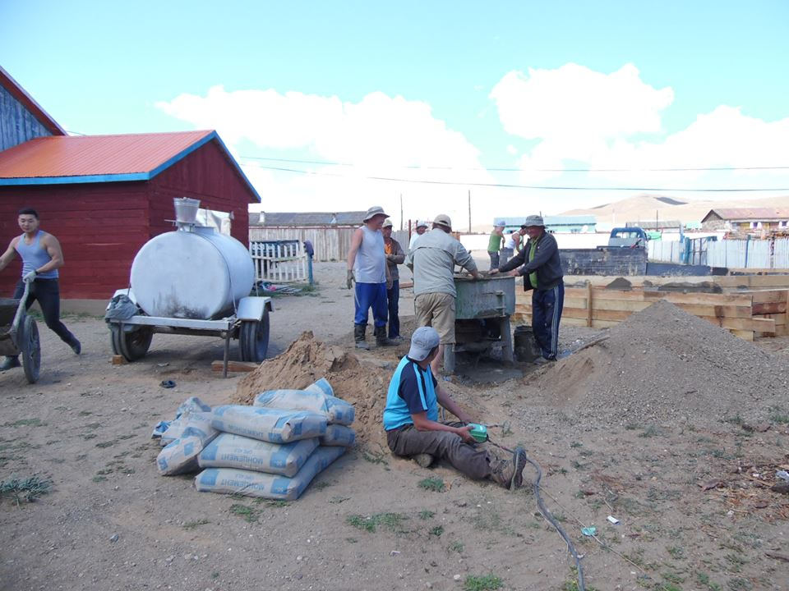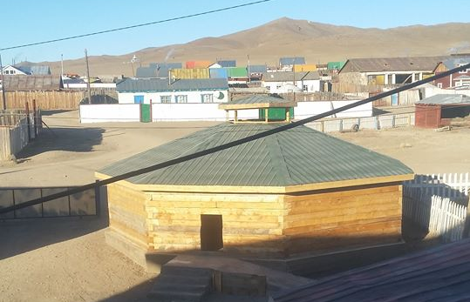
Ахмадын өргөөг барих ажлыг эхлүүлэх үеэр ИТХ-ын төлөөлөгчид 2018.06 дугаар сар
- ИТХ-ын Тэргүүлэгчдийн 2018 ны 06 дугаар сарын 11-ний өдрийн 30 дугаар тогтоолоор Эрчмийн хар үүлдрийн ямааны баярыг тэмдэглэх шийдвэрийг гаргаж, 7 сард сарын 21,22-ны өдрүүдэд тэмдэглэн өнгөрүүлсэн. Энэ арга хэмжээний үеэр 2-р багийн төвд Эрчмийн хар үүлдрийн ямааны хөшөөг 5.0 сая төгрөгөөр бүтээн байгуулсан. УИХ-ын гишүүүн Л.Энх-Амгалан, аймгийн Засаг дарга Л.Ганболд, аймгийн ХХААГ-ын удирдлагууд уг арга хэмжээнд урилгаар оролцож Эрчмийн хар үүлдрийн ямааг үүлдэр болгоход үнэтэй хувь нэмэр оруулсан 1 иргэний төрийн дээд шагнал “Хөдөлмөрийн гавъяаны улаан тугийн одон-гоор, 30 гаруй малчдыг Засгийн газрын шагнал салбарын тэргүүний ажилтан, жуух бичиг шагналаар, 20-иод төрийн байгууллагын ажилтнууд, иргэд, малчдыг аймгийн Засаг дарга, түүний Тамгын газрын болон Төрийн бус байгууллагуудын шагналаар шагнаж урамшуулж, орон нутагт хөрөнгө, оруулалтнг дэмжлэг үзүүлсэн. Эрчмийн хар үүлдрийн ямааны баяр үйл ажиллагаанд зориулж хөрөнгө оруулагчид, иргэдийн хандив дэмжлэгээр 60.0 орчим сая төгрөгийн хөрөнгө оруулалт, бүтээн байгуулалтын ажил, үйл ажиллагааны зардлын дэмжлэг санхүүжилт орон нутагт хийгдсэн. Эрчмийн хар үүлдрийн ямааны баярын арга хэмжээг “Малчин” телевизийн бичлэг хийлгэж улс, орон нутгийн хэмжээнд нэвтрүүлснээр Эрчмийн хар үүлдрийн ямааны талаар болон сум, орон нутгаа сурталчилсан томоохон ажил болсон.
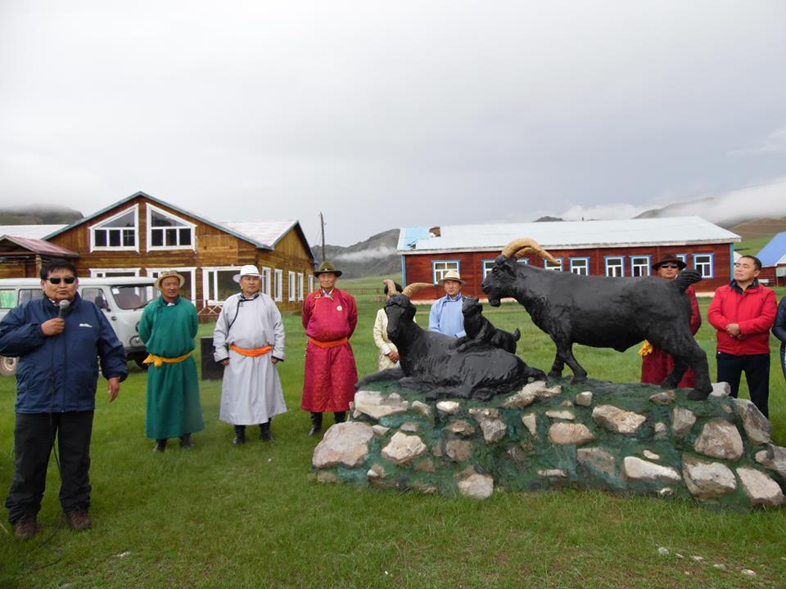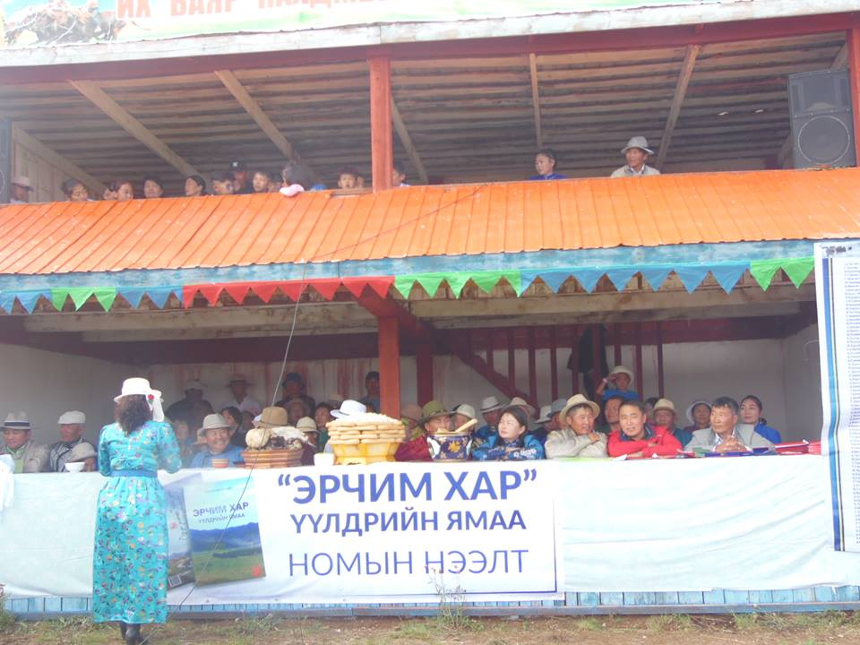
Эрчмийн хар үүлдрийн ямааны Баярын үеэр 2018.07 дугаар сар
хөшөөний нээлт 2-р багийн төвд /Номын нээлтийн арга хэмжээ болсон/

- УИХ-ын Тамгын газар, Швейцарийн Хөгжлийн Агентлаг, Монголын Бэлчээр Ашиглагчдын Нэгдсэн Холбооноос аймаг, сумдын ИТХ-ын байгууллагуудын дунд зарласан “Монгол улсад төлөөллийн байгууллагыг бэхжүүлэх нь” төсөлд орон нутагт бэлчээрийн менежментийг сайжруулах чиглэлээр хэрэгжүүлэх “Шийдвэр гаргах түвшинд малчдын оролцоог дээшлүүлэх нь” сэдэвт 3.0 сая төгрөгийн төсөл шалгарч, 2018 онд төслөөс 1.5 сая төгрөгийн санхүүжилттэй, орон нутгийн оролцооны төсвөөс 1.5 сая төгрөгийн санхүүжилттэйгээр эхний үе шатны ажил хэрэгжиж тайлан мэдээг санхүүжүүлэгч байгууллагад нь хүргүүлсэн.
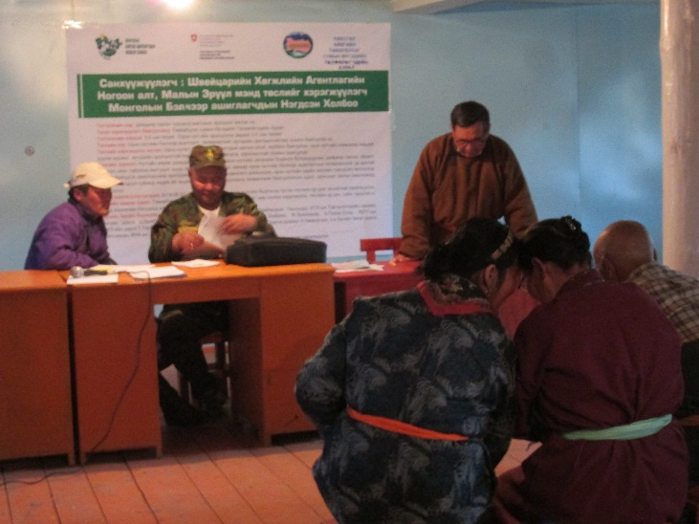 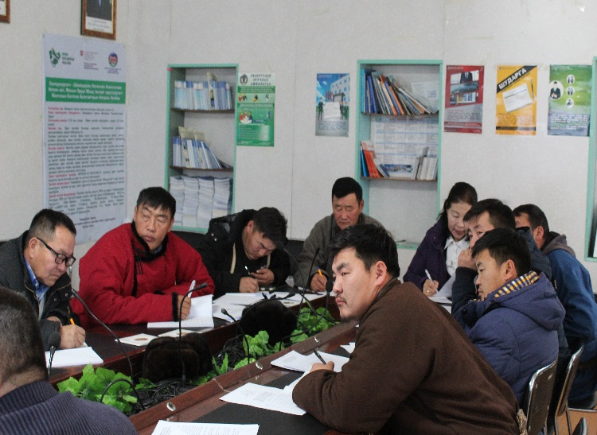 Төслийн нээлтийн үеэр 3-р багт 2018 оны Төслийн багийн гишүүдийн хурлын үеэр
5 дугаар сарын 23-нд 2018 оны 06 дугаар сард

- ИТХ-ын төлөөлөгчид, Засаг даргаас санаачлан тойргоос сонгогдсон УИХ-ын гишүүнд болон Эрчим хүчний яаманд санал хүргүүлж, сумын төвийн багийн дээд хороололд Эрчим хүчний сайдын багцын хөрөнгө оруулалтаас 60 орчим сая төгрөгөөр дэд станц бариулж, 100-аад айл өрхийн цахилгааны хүчдэлийг сайжруулсан.
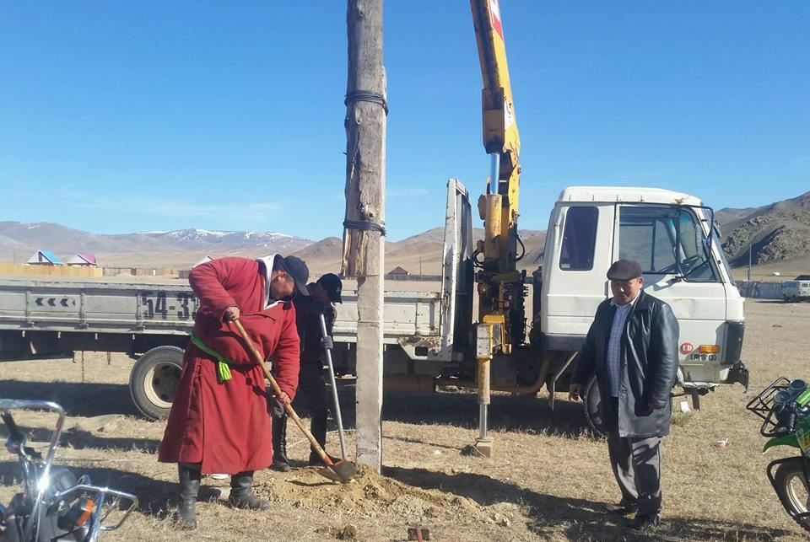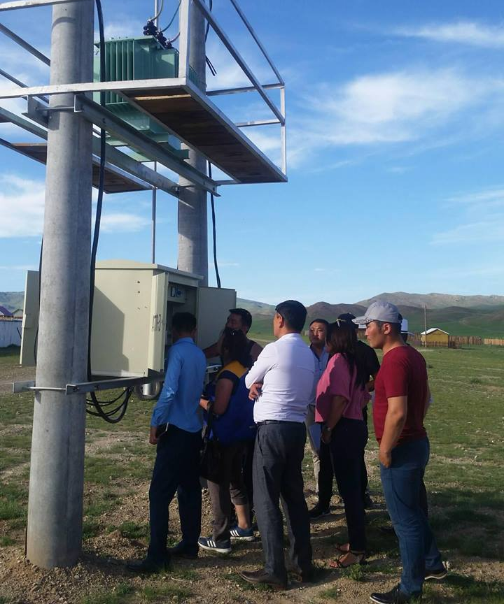
Сумын төвийн дээд хэсэгт дэд станц барих, ашиглалтанд авах үеэр 2018.10 сар
- Аймгийн ИТХ-аас 10 дугаар сард Шинэ-Идэр суманд зохион байгуулсан “Төлөөлөгчийн манлайлал” бүсийн сургалтанд ИТХ-ын төлөөлөгчдийг 80.9%-ийн ирцтэйгээр, ИНХ-ын дарга нарыг 100%-ийн ирцтэйгээр оролцуулж, 5 сумын хурлын байгууллагын төлөөлөгчдийн дунд 3 төрлөөр зохион байгуулагдсан урлаг, спортын уралдаан тэмцээний бүр төрөлд нь тэргүүн байр эзэлж, өргөмжлөл, 900.0 мянган төгрөөгөөр шагнагдсан. Шагналыг төлөөлөгчдийг урамшуулахад зарцуулсан. Сумын ИТХ-аас 6 дугаар сард болсон “Галт санаачлага-2018” аймаг, сумдын НӨУБ-ын ажилтнуудын туршлага солилцох уулзалт зөвлөгөөний болон Шинэ-Идэр суманд зохион байгуулсан “Төлөөлөгчийн манлайлал” бүсийн сургалтын гарын авлага, эмблем, биеийн тамирын хувцас хэрэглэлийн болон бусад үйл ажиллагааны зардалд хурлын төлөөлөгч Д.Зоригоо 300.0 мян төг-ний, төлөөлөгчдөөс 800.0 мян төг-ний дэмжлэг үзүүлсэн.
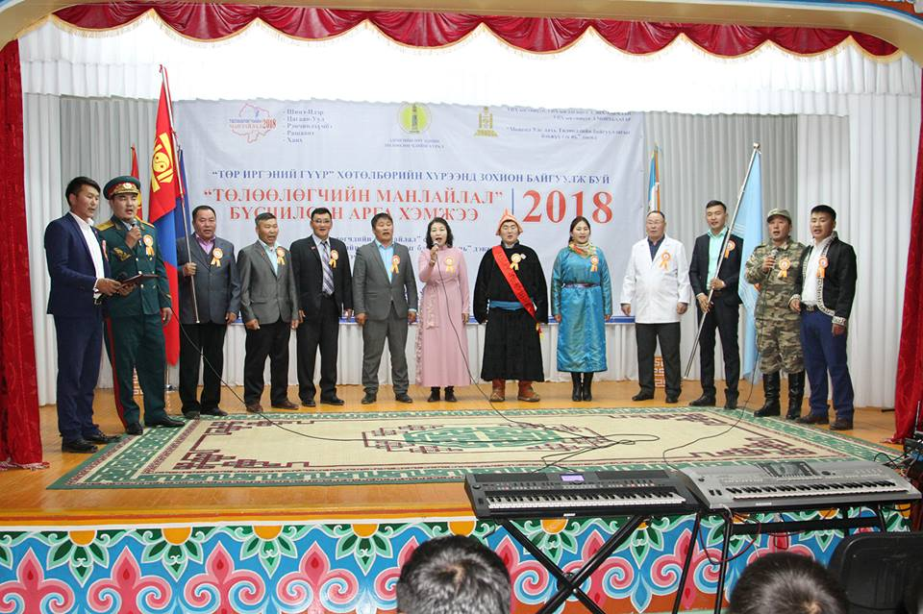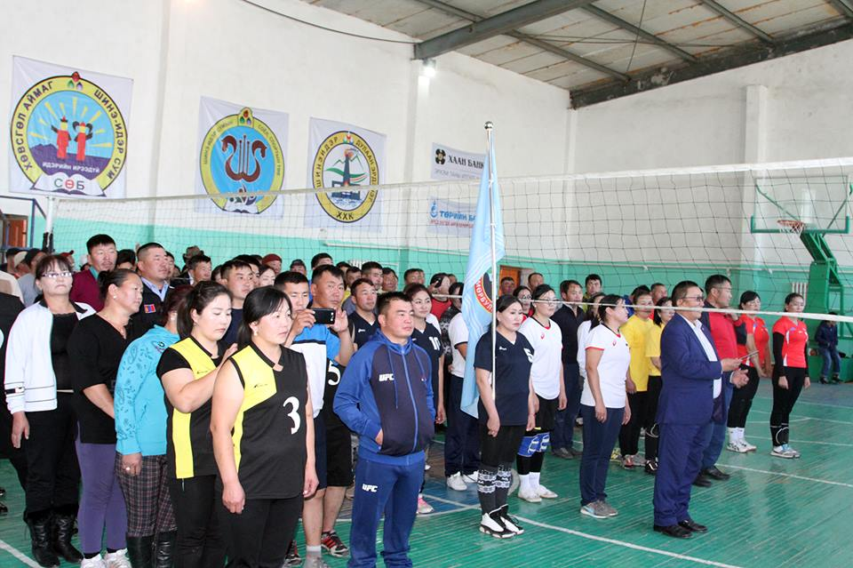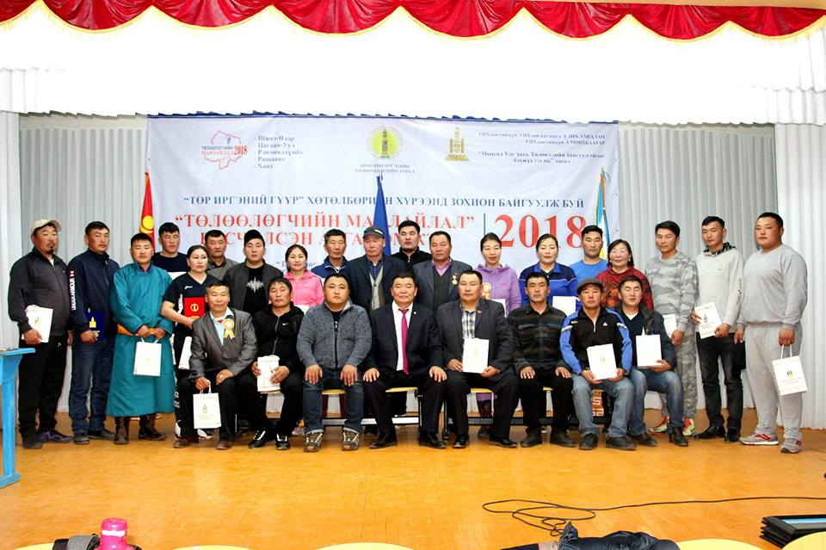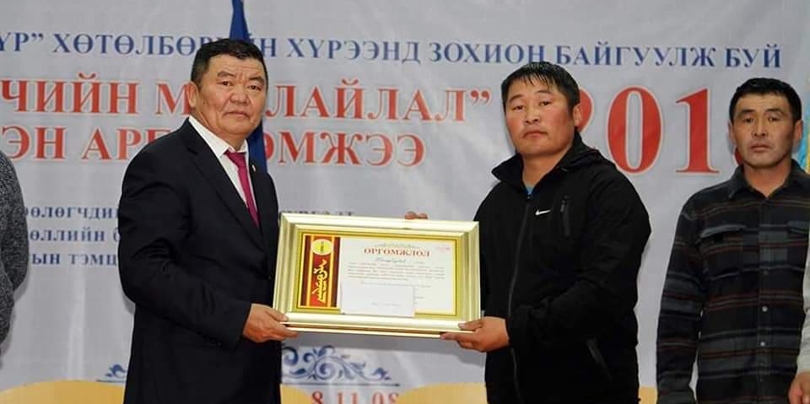
Төлөлөгчийн манлайлал сургалт, зөвлөгөөний үеэр 2018.06, 11 сард
Тайлан бичсэн:ИТХТ-ийн нарийн бичгийн дарга Ц.Бямбадорж
Танилцсан: ИТХ-ын дарга Г.Бямбасүрэн

